REZOLUTË
PËR VLERËSIMIN E VEPRIMTARISË SË BANKËS SË SHQIPËRISË PËR VITIN 2017

Kuvendi i Shqipërisë,
- Duke vlerësuar rolin kushtetues të Bankës së Shqipërisë për zbatimin e pavarur të politikës monetare dhe misionin e saj për ruajtjen e stabilitetit të çmimeve;
- Duke konsideruar objektivat që udhëheqin veprimtarinë e Bankës së Shqipërisë dhe masat e marra në përmbushjen e tyre;
- Duke marrë në konsideratë ndikimin e zhvillimeve ekonomike kombëtare, rajonale e botërore, në politikat e ndjekura nga institucioni;
- Duke mbështetur e nxitur bashkëpunimin me këtë institucion, si dhe bashkëpunimin e tij me institucionet kombëtare e ndërkombëtare;
Vlerëson veprimtarinë e Bankës së Shqipërisë, për vitin 2017, në drejtim të:
- Përmbushjes së misionit të saj kushtetues për zbatimin e pavarur të politikës monetare, ruajtjen e stabilitetit të çmimeve dhe ndikimit të saj në mbajtjen nën kontroll të inflacionit, duke kontribuar në rritjen e qëndrueshme dhe afatgjatë ekonomike të vendit;
- Përmirësimit të mekanizmit të transmetimit të politikës monetare, duke adresuar pengesat e identifikuara në bashkëpunim me autoritetet përkatëse që mbikëqyrin tregjet financiare në vend;
- Marrjes së masave, në bashkëpunim me autoritetet e tjera që mbikëqyrin tregjet financiare në vend, në drejtim të reduktimit të nivelit të euroizimit, për të siguruar uljen e ekspozimit të ekonomisë ndaj këtij rreziku dhe rritjen e efektivitetit të politikës monetare;
- Nxitjes së zgjerimit të aktivitetit kreditues nëpërmjet uljes së normës së interesit dhe uljes së primit të rrezikut të kredisë;
- Zbatimit me rigorozitet të planit të masave për uljen e kredive me probleme, si dhe ndjekjen e procesit për zgjidhjen e kredive individuale me peshë të rëndësishme në bilancet e bankave;
- Forcimit të rolit mbikëqyrës të Bankës së Shqipërisë në drejtim të rritjes së qëndruesh-mërisë së sistemit bankar dhe adoptimit të standardeve ndërkombëtare më të mira;
- Konsolidimit të funksionit të Administrimit të Rrezikut Operacional në Bankën e Shqipërisë. Implementimit të aplikacionit për menaxhimin e automatizuar të auditimeve dhe të procesit të menaxhimit të rrezikut operacional në funksion të rritjes së cilësisë së planifikimit, bazuar në rreziqet e identifikuara gjatë auditimit;
- Kontributit të dhënë në nxitjen e zhvillimit të tregjeve të kapitalit në vend, në mbështetje të zhvillimit ekonomik të vendit dhe në mbështetje të bizneseve dhe sipërmarrjes;
- Nxitjes së funksionimit normal të sistemit të pagesave me synim parandalimin e rrezikut sistemik dhe ruajtjen e stabilitetit të institu-cioneve dhe tregjeve financiare.
Kuvendi rekomandon që Banka e Shqipërisë, për vitin 2018:
1. Të forcojë bashkëpunimin me institucionet partnere brenda dhe jashtë vendit, të rrisë fleksibilitetin e instrumenteve të politikës monetare, në zbatim të objektivit kryesor: ruajtjes së stabilitetit të çmimeve.
2. Të kontribuojë në ruajtjen dhe konsolidimin e mëtejshëm të ekuilibrave makroekonomikë dhe financiarë të vendit. Të vazhdoje politikën monetare stimuluese për të krijuar premisat e nevojshme për kthimin e inflacionit në objektiv dhe për të mbështetur gjallërimin e aktivitetit ekonomik.
3. Të zbatojë Strategjinë e Politikës Makroprudenciale, e cila synon ndërmarrjen e veprimeve për parandalimin dhe trajtimin e rrezikut sistemik, në funksion të garantimit të një sistemi financiar të qëndrueshëm dhe efiçient.
4. Të ndjekë në vazhdimësi zhvillimet financiare dhe ekonomike në vend, për të vlerësuar efektet që do të ketë aplikimi i masave të marra për uljen e përdorimit të monedhës euro në ekonomi, në funksion të rritjes së efektivitetit të politikës monetare dhe forcimit të stabilitetit financiar, si dhe të konsiderojë ndërhyrjet e duhura drejt stabilizimit të kursit të këmbimit, për të mos cenuar konkurrueshmërinë e eksporteve shqiptare.
5. Të përmirësojë më tej funksionin mbikëqyrës, në përafrim me direktivat dhe rregulloret e Bashkimit Europian, parimet e Komitetit të Bazelit dhe specifikat e tregut shqiptar, për të siguruar një veprimtari të shëndoshë të institucioneve financiare. Të vijojë konsolidimin e mbikëqyrjes së bazuar në rrezik dhe përmirësimin e cilësisë së raportimit financiar të subjekteve të mbikëqyrura.
6. Të përfundojë hartimin e planeve të ndërhyrjes së jashtëzakonshme për çdo bankë në funksion të realizimit të mandatit të Bankës, që i njeh ligji nr. 133/2016 “Mbi rimëkëmbjen dhe ndërhyrjen e jashtëzakonshme në banka, në Republikën e Shqipërisë”.
7. Të ndërmarrë hapa konkretë në bashkëpunim me autoritetet e tjera mbikëqyrëse të tregjeve financiare, për përmirësimin e ecurisë së tregut primar dhe zhvillimin e tregut dytësor të titujve të qeverisë, ekzistenca e të cilit do të shtonte mundësitë e investimit dhe do të ofronte një kanal të rëndësishëm për sigurimin e likuiditetit në ekonomi.
8. Të kryejë një punë më intensive, në bashkëpunim me institucionet e tjera rregulla-tore, për ndërgjegjësimin e publikut lidhur me rreziqet që paraqet përdorimi i kriptomonedhave (paraja virtuale) dhe çdo formë tjetër spekulative që mund të konstatohet në tregjet financiare.
9. Të bashkëpunojë, në rolin e këshilluesit ndaj institucioneve qeveritare, për përmirësimin e ndryshimit të strukturës së borxhit qeveritar në favor të borxhit që shkon për investime në ekonomi.
10. Të orientojë sistemin financiar drejt kredidhënies ndaj atyre sektorëve potenciale të ekonomisë, të cilët kanë më shumë kërkesë dhe më pak risk, në mënyrë që likuiditeti i tepërt të përkthehet në mënyrë të shëndetshme për ekonominë, duke ndjekur paralelisht edhe planin e masave për trajtimin e kredive me probleme.
11. Të nxisë dhe të monitorojë përpjekjet e bankave për adresimin e problematikave të hershme të kredimarrësve të përbashkët, në kuadër të zbatimit të planeve të rimëkëmbjes e të zgjidhjes së kredimarrësve të mëdhenj.
12. Të përpiqet për gjetjen e mundësive të reja të investimit, për të minimizuar normat negative të kthimit, gjatë procesit të administrimit të rezervës valutore, pa cenuar objektivat e likuiditetit dhe të sigurisë.
13. Të nxisë përdorimin e instrumenteve elektronike të pagesave nëpërmjet përmirësimit të kuadrit rregullativ, zhvillimeve infrastrukturore dhe investimit në edukimin financiar të publikut, për të garantuar qarkullimin e sigurt, të shpejtë dhe me kosto të ulët të parasë në ekonomi.
14. Të forcojë më tej mirëqeverisjen e institucionit nëpërmjet forcimit të pavarësisë dhe rritjes së llogaridhënies. Të rrisë transparencën mbi veprimtarinë e Bankës së Shqipërisë përmes zgjerimit të informacionit dhe përmirësimit të vazhdueshëm të kanaleve të komunikimit me publikun dhe grupet e ndryshme të interesit.
15. Të rrisë kuptueshmërinë e politikës monetare, për të forcuar besueshmërinë publike të institucionit dhe për t’u mundësuar familjeve dhe bizneseve të marrin vendime të mirinfor-muara. Të ndërmarrë fushata sensibilizuese në kuadër të edukimit të publikut në lidhje me termat “lek i ri” dhe “lek i vjetër”.
16. Të ndjekë me rigorozitet ritmin e punimeve në godinën e ish-hotel “Dajtit” për të bërë të mundur funksionimin e kësaj godine në një kohë sa më të shkurtër.
17. Të rrisë ndikimin dhe bashkëpunimin me qeverinë për të çuar më tej reformat strukturore të saj, si dhe në realizimin e objektivave të qeverisë, marrë në kuadër të formalizimit të ekonomisë, të konsolidimit fiskal dhe sidomos për reduktimin e borxhit publik.
18. Të garantohet qëndrueshmëria dhe funksionimi normal i institucionit të Bankës së Shqipërisë, sidomos duke siguruar rinovimin në kohë të anëtarëve të Këshillit Mbikëqyrës që kanë plotësuar afatin e mandatit të tyre.

Miratuar në datën 17.5.2018
KRYETARI
Gramoz Ruçi

REZOLUTË
PËR VLERËSIMIN E VEPRIMTARISË
SË AGJENCISË SË SIGURIMIT TË DEPOZITAVE PËR VITIN 2017

Kuvendi i Shqipërisë,
- Duke njohur e vlerësuar rolin e Agjencisë së Sigurimit të Depozitave për sigurimin dhe kompensimin e depozitave të qytetarëve, të vendosura në bankat që operojnë në Republikën e Shqipërisë;
- Duke vlerësuar kontributin e saj në drejtim të rritjes së qëndrueshmërisë së sistemit financiar e bankar;
- Duke njohur kuadrin ligjor dhe parimet bazë, mbi të cilat mbështetet veprimtaria e Agjencisë;
- Duke mbështetur e zhvilluar bashkëpunimin me këtë agjenci, si dhe duke nxitur bashkëpunimin e saj me institucionet kombëtare e ndërkombëtare;
Vlerëson veprimtarinë e Agjencisë së Sigurimit të Depozitave në drejtim të:
- Përmbushjes së objektivit në drejtim të përforcimit të stabilitetit financiar në vend me zgjerimin e skemës me subjekte të sistemit jobankar dhe me përfshirjen e depozitave të tregtarëve dhe shoqërive tregtare;
- Konsolidimit të infrastrukturës informatike, në funksion të një procesi kompensimi të shpejtë dhe të saktë të depozituesve në rast të një ngjarjeje sigurimi;
- Administrimit me efektivitet të mjeteve financiare, duke diversifikuar portofolin me investime në maturitet më afatgjatë;
- Angazhimit të Agjencisë në rritjen e nivelit të edukimit dhe ndërgjegjësimit të depozituesve për përfitimet dhe kufizimet e skemës së sigurimit të depozitave;
- Përmirësimit të kapaciteteve profesionale të nevojshme për përmbushjen e mandatit ligjor të Agjencisë;
Kuvendi kërkon që Agjencia e Sigurimit të Depozitave, për vitin 2018, të përmirësojë punën në këto drejtime:
- Në funksion të transparencës dhe informi-mit, të hartojë rregulla dhe procedura të qarta për publikimin e vendimeve dhe materialeve të miratuara nga Këshilli Drejtues, duke respektuar kufizimet e legjislacionit të fushës për mbrojtjen e të dhënave konfidenciale dhe tregtare.
- Të monitorojë në vazhdimësi plotësimin e kushteve, në përputhje me kuadrin ligjor dhe rregullativ në fuqi, nga ana e shoqërive të kursim-kreditit, në nxitje të një biznesi të shëndetshëm dhe afatgjatë të tyre.
- Të shtojë mjetet e promovimit të skemës së sigurimit të depozitave dhe të vlerësojë impaktin e fushatave promovuese te publiku i targetuar me anë të anketimeve të përvitshme.
- Të përditësojë politikat dhe procedurat operacionale në drejtim të përputhshmërisë e skemës së sigurimit me parimet themelore të skemave efektive të sigurimit të depozitave.
- Të vazhdojë bashkëpunimin me anëtarët e rrjetit të sigurisë financiare dhe shoqëritë e kursim-kreditit, për ruajtjen e stabilitetit financiar në vend dhe mbrojtjen e interesave të depozituesve.
- Të mirinformojë depozituesit në lidhje me masat e ndërmarra nga ana Bankës së Shqipërisë në kuadër të strategjisë së deeuroizimit.

Miratuar në datën 17.5.2018
KRYETARI
Gramoz Ruçi

VENDIM

Nr. 264, datë 16.5.2018

PËR NJË NDRYSHIM NË VENDIMIN NR. 717, DATË 23.6.2009, TË KËSHILLIT TË MINISTRAVE, “PËR PAGAT E PUNONJËSVE MBËSHTETËS TË INSTITUCIONEVE BUXHETORE DHE TË NËPUNËSVE TË DISA INSTITUCIONEVE BUXHETORE”,

TË NDRYSHUAR

Në mbështetje të nenit 100 të Kushtetutës, të nenit 4/2, të ligjit nr. 10405, datë 24.3.2011, “Për kompetencat për caktimin e pagave dhe të shpërblimeve”, dhe të ligjit nr. 107/2017, “Për buxhetin e vitit 2018”, me propozimin e Kryeministrit, Këshilli i Ministrave

VENDOSI:

Në shkronjën “b”, të pikës 9, të vendimit nr. 717, datë 23.6.2009, të Këshillit të Ministrave, të ndryshuar, fjalët “... në Ministrinë e Shëndetësisë dhe në Ministrinë e Punës, Çështjeve Sociale dhe Shanseve të Barabarta ...” zëvendësohen me “... në ministrinë përgjegjëse për çështjet e shëndetësisë dhe në ministrinë përgjegjëse për çështjet e punësimit ...”.
Ky vendim hyn në fuqi pas botimit në Fletoren Zyrtare.

ZËVENDËSKRYEMINISTRI
Senida Mesi

VENDIM

Nr. 265, datë 16.5.2018

PËR DISA SHTESA NË VENDIMIN

NR. 175, DATË 8.3.2017, TË KËSHILLIT TË MINISTRAVE, “PËR TRAJTIMIN ME PAGË DHE SHTESA MBI PAGË TË PUNONJËSVE MËSIMORË NË ARSIMIN PARAUNIVERSITAR”, TË NDRYSHUAR

Në mbështetje të nenit 100 të Kushtetutës, të pikës 2, të nenit 4, të ligjit nr. 10 405, datë 24.3.2011, “Për kompetencat për caktimin e pagave dhe të shpërblimeve”, dhe të ligjit nr. 107/2017, “Për buxhetin e vitit 2018”, me propozimin e Kryeministrit, Këshilli i Ministrave

VENDOSI:

1. Në vendimin nr. 175, datë 8.3.2017, të Këshillit të Ministrave, të ndryshuar, bëhen shtesat, si më poshtë vijon:
a) Në lidhjen nr. 1, që përmendet në pikën 2, bëhen këto shtesa:
i) në numrin rendor 15, pas emërtesës “Psikolog shkolle” shtohet emërtesa “Mësues i praktikës profesionale”;
ii) në numrin rendor 22, pas emërtesës “Mësues në ciklin e ulët, në shkollat 9-vjeçare” shtohet emërtesa “Instruktor i praktikës profesionale”.
b) Në lidhjen nr. 2, që përmendet në pikën 3/a, bëhen këto shtesa:
i) Në kolonën e dytë, që i përket grupit 3, shtohet paragrafi, si më poshtë si vijon:
“Personeli instruktor i praktikës profesionale, i punësuar me kontratë të përhershme dhe që ka mbaruar një shkollë të mesme të profilizuar.”.
ii) Në kolonën e tretë, “Niveli i diplomës”, që i përket grupit 3, shtohet paragrafi, si më poshtë si vijon:
“Diplomë e shkollës së mesme profesionale.”.
2. Efektet financiare, që rrjedhin nga zbatimi i këtij vendimi, për vitin 2018, të përballohen nga fondet e parashikuara në buxhetin e miratuar për Ministrinë e Financave dhe Ekonomisë për këtë vit.
Ky vendim hyn në fuqi pas botimit në Fletoren Zyrtare.

ZËVENDËSKRYEMINISTRI
Senida Mesi

VENDIM

Nr. 266, datë 16.5.2018

PËR DISA SHTESA DHE NDRYSHIME NË VENDIMIN NR. 184, DATË 29.3.2018, TË KËSHILLIT TË MINISTRAVE, “PËR HAPJEN E PROCEDURËS SË PRANIMIT NË KATEGORINË E ULËT DREJTUESE EDHE PËR KANDIDATË TË TJERË, JASHTË SHËRBIMIT CIVIL,

PËR VITIN 2018”

Në mbështetje të nenit 100 të Kushtetutës dhe të pikës 4, të nenit 26, të ligjit nr. 152/2013, “Për nëpunësin civil”, të ndryshuar, me propozimin e Kryeministrit, Këshilli i Ministrave
VENDOSI:

Në vendimin nr. 184, datë 29.3.2018, të Këshillit të Ministrave, bëhen shtesat dhe ndryshimet, si më poshtë vijon:
1. Në titullin e vendimit, pas fjalëve “... në kategorinë e ulët ... ” shtohen fjalët “... dhe të mesme ... ”.
2. Në pikën 1, pas fjalëve “... të kategorisë së ulët ...” shtohen fjalët “... dhe të mesme ... ”.
3. Pikat 2 e 3 ndryshohen, si më poshtë vijon:
“2. Numri maksimal i pozicioneve, për të cilat do të përdoret procedura e përcaktuar në pikën 1 të këtij vendimi është:
a) 18 pozicione, për kategorinë e mesme drejtuese;
b) 61 pozicione, për kategorinë e ulët drejtuese.
“3. Pozicionet, në të cilat mund të konkurrojnë edhe kandidatë nga jashtë shërbimit civil, për nivelin e mesëm drejtues (gjithsej 18), si dhe për nivelin e ulët drejtues (gjithsej 39), përcaktohen në lidhjen nr. 1, që i bashkëlidhet këtij vendimi dhe është pjesë përbërëse e tij.”.
Ky vendim hyn në fuqi pas botimit në Fletoren Zyrtare.

ZËVENDËSKRYEMINISTRI
Senida Mesi

Lidhja 1

POZICIONET NË TË CILAT MUND KONKURROJNË EDHE KANDIDATË NGA JASHTË SHËRBIMIT CIVIL

- Niveli i mesëm drejtues dhe të barasvlershëm
- Drejtor i Drejtorisë së Diasporës, në Agjencinë Kombëtare të Diasporës, kategoria II-b;
- Koordinator pranë Sekretarit të Përgjithshëm në Kryeministri, kategoria II-b;
- Koordinator në Njësinë e Transparencës dhe Antikorrupsionit, në Departamentin e Burimeve, Transparencës dhe Administrimit, në Kryeministri, kategoria II-b;
- Drejtor i Drejtorisë së Konceptimit dhe Fizibilitetit të Projekteve të Arsimit, Sportit dhe Rinisë, në Drejtorinë e Përgjithshme të Politikave dhe Zhvillimit të Arsimit, Sportit dhe Rinisë, në Ministrinë e Arsimit, Sportit dhe Rinisë, kategoria II-b;

- Drejtor i Drejtorisë së Integrimit, Koordi-nimit, Marrëveshjeve dhe Asistencës, në Drejto-rinë e Përgjithshme Rregullatore dhe Përputh-shmërisë për Rendin dhe Sigurinë Publike, në Ministrinë e Brendshme, kategoria II-b;
- Drejtor i Drejtorisë së Politikave dhe Strategjive të Rendit dhe Sigurisë Publike, në Drejtorinë e Përgjithshme të Politikave të Rendit, Sigurisë Publike dhe Çështjeve Vendore, në Ministrinë e Brendshme, kategoria II-b;
- Drejtor i Drejtorisë së Programimit, Standardizimit dhe Harmonizimit të Kuadrit Rregullator, në Drejtorinë e Përgjithshme Rregullatore dhe të Përputhshmërisë në Bujqësi, Ushqim dhe Zhvillim Rural, në Ministrinë e Bujqësisë dhe Zhvillimit Rural, kategoria II-b;
- Drejtor i Drejtorisë së Integrimit, Koordinimit, Marrëveshjeve dhe Asistencës, në Drejtorinë e Përgjithshme Rregullatore dhe të Përputhshmërisë në Bujqësi, Ushqim dhe Zhvillim Rural, në Ministrinë e Bujqësisë dhe Zhvillimit Rural, kategoria II-b;
- Drejtor i Drejtorisë së Derregullimit, Lejeve, Licencave dhe Monitorimit, në Drejtorinë e Përgjithshme Rregullatore dhe të Çështjeve të Drejtësisë, në Ministrinë e Drejtësisë, kategoria II-b;
- Drejtor i Drejtorisë së Hartimit të Legjislacionit, në Drejtorinë e Përgjithshme të Kodifikimit dhe Harmonizimit të Legjislacionit, në Ministrinë e Drejtësisë, kategoria II-b;
- Drejtor i Drejtorisë së Borxhit Publik, në Drejtorinë e Përgjithshme të Buxhetit dhe Borxhit Publik, në Ministrinë e Financave dhe Ekonomisë, kategoria II-b;
- Drejtor i Drejtorisë së Pagesave dhe Dëmshpërblimeve, në Drejtorinë e Përgjithshme të Thesarit, në Ministrinë e Financave dhe Ekonomisë, kategoria II-b;
- Drejtor i Drejtorisë së Konceptimit dhe Fizibilitetit të Projekteve të Infrastrukturës dhe Territorit, në Drejtorinë e Përgjithshme të Politikave dhe Zhvillimit të Infrastrukturës dhe Territorit, në Ministrinë e Infrastrukturës dhe Energjisë, kategoria II-b;
- Drejtor i Drejtorisë së Aeroporteve, në Autoritetin e Aviacionit Civil;
- Drejtor i Drejtorisë së të Drejtës së Autorit, në Drejtorinë e Përgjithshme Rregullatore dhe Përputhshmërisë për Kulturën, në Ministrinë e Kulturës, kategoria II-b;
- Drejtor i Drejtorisë së Politikave dhe Strategjive të Zhvillimit të Shëndetësisë dhe Mbrojtjes Sociale, në Drejtorinë e Përgjithshme të Politikave dhe Zhvillimit të Shëndetësisë dhe Mbrojtjes Sociale, në Ministrinë e Shëndetësisë dhe Mbrojtjes Sociale, kategoria II-b;
- Kryetar i Agjencisë Shtetërore për Mbroj-tjen e të Drejtave të Fëmijëve, kategoria II-b;
- Drejtor i Drejtorisë së Programeve të Zhvillimit të Turizmit, në Drejtorinë e Përgjithshme të Politikave dhe Zhvillimit të Turizmit, në Ministrinë e Turizmit dhe Mjedisit, kategoria II-b;
- Niveli i ulët drejtues dhe të baras-vlershëm
- Drejtor i Drejtorisë së Financave, në Agjencinë për Zhvillimin Bujqësor dhe Rural, kategoria III-a;
- Përgjegjës i sektorit të përzgjedhjes dhe aprovimit të projekteve IPARD, në Drejtorinë e Përzgjedhjes dhe Aprovimit të Projekteve, në Agjencinë për Zhvillimin Bujqësor dhe Rural, kategoria III-a/1;
- Përgjegjës i sektorit të kontrollit IPARD, në Drejtorinë e Kontrollit, në Agjencinë për Zhvillimin Bujqësor dhe Rural, kategoria III-a/1;
- Përgjegjës i sektorit të ekzekutimit të pagesave IPARD, në Drejtorinë e Ekzekutimit të Pagesave, në Agjencinë për Zhvillimin Bujqësor dhe Rural, kategoria III-a/1;
- Përgjegjës i sektorit të monitorimit të skemave, në Drejtorinë e Kontrollit, në Agjencinë për Zhvillimin Bujqësor dhe Rural, kategoria III-a/1;
- Përgjegjës i sektorit të promocionit dhe komunikimit, në në Agjencinë për Zhvillimin Bujqësor dhe Rural, kategoria III-a/1;
- Përgjegjës i sektorit të kontrollit të skemave kombëtare, në Drejtorinë e Kontrollit, në Agjencinë për Zhvillimin Bujqësor dhe Rural, kategoria III-a/1;
- Drejtor i Drejtorisë së Autorizimit të Pagesave, në Agjencinë për Zhvillimin Bujqësor dhe Rural, kategoria III-a;
- Drejtor i Drejtorisë Juridike dhe Shërbimeve Mbështetëse, në Agjencinë për Zhvillimin Bujqësor dhe Rural, kategoria III-a;
- Përgjegjës i sektorit të burimeve njerëzore, në Drejtorinë Juridike dhe Shërbimeve Mbështetëse, në Agjencinë për Zhvillimin Bujqësor dhe Rural, kategoria III-a/1;
- Përgjegjës i sektorit për diasporën, në Drejtorinë e Diasporës, në Agjencinë Kombëtare të Diasporës, kategoria III-a/1;
- Përgjegjës i sektorit të kulturës, identitetit dhe komunikimit, në Drejtorinë e Diasporës, në Agjencinë Kombëtare të Diasporës, kategoria III-a/1;
- Përgjegjës i sektorit të koordinimit dhe integrimit, në Drejtorinë e Integrimit, Koordinimit, Marrëveshjeve dhe Asistencës, në Drejtorinë e Përgjithshme Rregullatore dhe Përputhshmërisë për Arsimin, Sportin dhe Rininë, në Ministrinë e Arsimit, Sportit dhe Rinisë, kategoria III-a;
- Përgjegjës i sektorit të arkiv-protokollit, në Drejtorinë e Miradministrimit të Burimeve Njerëzore, Aseteve dhe Shërbimeve, në Drejtorinë e Përgjithshme Ekonomike dhe Shërbimeve Mbështetëse, në Ministrinë e Arsimit, Sportit dhe Rinisë, kategoria III-a/1;
- Përgjegjës i sektorit të projekteve IPA, në Drejtorinë e Konceptimit dhe Fizibilitetit të Projekteve, në Drejtorinë e Përgjithshme të Politikave të Rendit, Sigurisë Publike dhe Çështjeve Vendore, në Ministrinë e Brendshme, kategoria III-a;
- Përgjegjës i sektorit të përgatitjes dhe fizibilitetit të projekteve, në Drejtorinë e Konceptimit dhe Fizibilitetit të Projekteve, në Drejtorinë e Përgjithshme të Politikave të Rendit, Sigurisë Publike dhe Çështjeve Vendore, në Ministrinë e Brendshme, kategoria III-a;
- Përgjegjës i sektorit të integrimit, në Drejtorinë e Integrimit, Koordinimit, Marrë-veshjeve dhe Asistencës, në Drejtorinë e Përgjithshme Rregullatore dhe Përputhshmërisë për Rendin dhe Sigurinë Publike, në Ministrinë e Brendshme, kategoria III-a;
- Përgjegjës i sektorit të mbikëqyrjes, në Drejtorinë e Politikave dhe Strategjive të Rendit dhe Sigurisë Publike, në Drejtorinë e Përgjithshme të Politikave të Rendit, Sigurisë Publike dhe Çështjeve Vendore, në Ministrinë e Brendshme, kategoria III-a;
- Përgjegjës i sektorit të këshillimit ligjor dhe monitorimit të impaktit të akteve rregullatore, në Drejtorinë e Programimit, Standardizimit dhe Harmonizimit të Kuadrit Rregullator, në Drejtorinë e Përgjithshme Rregullatore dhe të Përputh-shmërisë në Bujqësi, Ushqim dhe Zhvillim Rural, në Ministrinë e Bujqësisë dhe Zhvillimit Rural, kategoria III-a;
- Përgjegjës i sektorit të mbrojtjes së bimëve, në Drejtorinë e Derregullimit, Lejeve, Licencave dhe Monitorimit, në Drejtorinë e Përgjithshme Rregullatore dhe të Përputhshmërisë në Bujqësi, Ushqim dhe Zhvillim Rural, në Ministrinë e Bujqësisë dhe Zhvillimit Rural, kategoria III-a ;
- Përgjegjës i sektorit të administrimit të tokave, në Drejtorinë e Programeve të Zhvillimit të Bujqësisë, Sigurisë Ushqimore dhe Zhvillimit Rural, në Drejtorinë e Përgjithshme të Politikave të Bujqësisë, Sigurisë Ushqimore dhe Zhvillimit Rural, në Ministrinë e e Bujqësisë dhe Zhvillimit Rural, kategoria III-a;
- Përgjegjës i sektorit të projekteve të promovimit, marketingut dhe tregjeve gjeografike, në Drejtorinë e Konceptimit dhe Fizibilitetit të Projekteve, në Drejtorinë e Përgjithshme të Politikave të Bujqësisë, Sigurisë Ushqimore dhe Zhvillimit Rural, në Ministrinë e Bujqësisë dhe Zhvillimit Rural, kategoria: III-a
- Drejtor i Drejtorisë së Pronësisë Industriale dhe Intelektuale, në Inspektoratin Shtetëror të Mbikëqyrjes së Tregut, kategoria III-a;
- Drejtor i Drejtorisë së Mbikëqyrjes së Standardeve në Turizëm, në Inspektoratin Shte-tëror të Mbikëqyrjes së Tregut, kategoria III-a;
- Përgjegjës i sektorit të inspektimit metrologjik, në Drejtorinë e Mbikëqyrjes së Produkteve, në Inspektoratin Shtetëror të Mbikëqyrjes së Tregut, kategoria III-a/1;
- Përgjegjës i sektorit të pronësisë industriale, në Drejtorinë e Pronësisë Industriale dhe Intelektuale, në Inspektoratin Shtetëror të Mbikëqyrjes së Tregut, kategoria III-a/1;
- Drejtor i Drejtorisë së Gjeologjisë Detare, në Shërbimin Gjeologjik Shqiptar, kategoria III-a;
- Përgjegjës i sektorit të monitorimit, jetësimit të prioriteteve dhe statistikave në fushën e infrastrukturës dhe transportit, në Drejtorinë e Politikave dhe Strategjive të Zhvillimit të Transportit dhe Infrastrukturës, në Drejtorinë e Përgjithshme të Politikave dhe Zhvillimit të Infrastrukturës dhe Territorit, në Ministrinë e Infrastrukturës dhe Energjisë, kategoria III-a;
- Përgjegjës i sektorit të politikave spektrale dhe zhvillimit broadband, në Drejtorinë e Politikave dhe Strategjive të Zhvillimit të Telekomu-nikacioneve dhe Postave, në Drejtorinë e Përgjithshme të Politikave dhe Zhvillimit të Infrastrukturës dhe Territorit, në Ministrinë e Infrastrukturës dhe Energjisë, kategoria III-a;
- Përgjegjës i sektorit të koordinimit ndërinstitucional dhe administrimit të procedurave, në Drejtorinë e Partneritetit Publik Privat në Fushën e Infrastrukturës dhe Energjisë, në Drejtorinë e Përgjithshme Ekonomike dhe të Shërbimeve Mbështetëse, në Ministrinë e Infrastrukturës dhe Energjisë, kategoria III-a;
- Drejtor i Drejtorisë Ekonomike dhe Shërbimeve Mbështetëse, në Agjencinë Kombë-tare të Ujësjellës–Kanalizimeve, kategoria III-a;
- Përgjegjës i sektorit të programeve dhe zhvillimit të krijimtarisë artistike dhe leximit, në Drejtorinë e Programeve të Zhvillimit të Kulturës, në Drejtorinë e Përgjithshme të Politikave dhe Zhvillimit të Kulturës, në Ministrinë e Kulturës, kategoria III-a;
- Përgjegjës i sektorit të këshillimit ligjor dhe monitorimit të impaktit të akteve rregullatore, në Drejtorinë e Programimit, Standardizimit dhe Harmonizimit të Kuadrit Rregullator, në Drejtorinë e Përgjithshme Rregullatore dhe Përputhshmërisë për Kulturën, në Ministrinë e Kulturës, kategoria III-a;
- Përgjegjës i sektorit të auditimit të brend-shëm, në Ministrinë e Kulturës, kategoria III-a;
- Përgjegjës i sektorit të përgatitjes dhe fizibilitetit të projekteve për shëndetësinë, në Drejtorinë e Konceptimit dhe Fizibilitetit të Projekteve të Shëndetësisë dhe Mbrojtjes Sociale, në Drejtorinë e Përgjithshme të Politikave dhe Zhvillimit të Shëndetësisë dhe Mbrojtjes Sociale, në Ministrinë e Shëndetësisë dhe Mbrojtjes Sociale, kategoria III-a;
- Përgjegjës i sektorit të arkiv- protokollit, në Drejtorinë e Miradministrimit të Burimeve Njerëzore, Aseteve dhe Shërbimeve, në Drejto-rinë e Përgjithshme Ekonomike dhe Shërbimeve Mbështetëse, në Ministrinë e Shëndetësisë dhe Mbrojtjes Sociale, kategoria III-a/1;
- Përgjegjës i sektorit të ankesave administrative dhe gjyqësore, në Drejtorinë e Miradministrimit të Burimeve Njerëzore, Aseteve dhe Shërbimeve, në Drejtorinë e Përgjithshme Ekonomike dhe Shërbimeve Mbështetëse, në Ministrinë e Shëndetësisë dhe Mbrojtjes Sociale, kategoria III-a/1;
- Drejtor i Drejtorisë së Vlerësimit të Mjedisit, në Agjencinë Kombëtare të Mjedisit, kategoria III-a;
- Drejtor i Drejtorisë së Metodologjisë dhe Ligjore, në Drejtorinë e Përgjithshme të Taksës së Pasurisë, kategoria III-a.

VENDIM

Nr. 267, datë 16.5.2018

PËR MIRATIMIN E DEKLARATËS SË SYNIMIT (SOI – STATEMENT OF INTENT), TË REPUBLIKËS SË FRANCËS PËR T’U BËRË PJESË E MEMORANDUMIT TË MIRËKUPTIMIT, NDËRMJET REPUBLIKËS SË SHQIPËRISË DHE KOMANDËS SUPREME TË FORCAVE ALEATE NË EVROPË DHE SHTABIT TË KOMANDËS SUPREME ALEATE PËR TRANSFORMIMIN, LIDHUR ME MBËSHTETJEN E SHTETIT PRITËS PËR KRYERJEN E OPERACIONEVE DHE TË STËRVITJEVE TË NATO-s

Në mbështetje të nenit 100 të Kushtetutës dhe të nenit 19, të ligjit nr. 43/2016, “Për marrëveshjet ndërkombëtare në Republikën e Shqipërisë”, me propozimin e ministrit të Mbrojtjes, Këshilli i Ministrave

VENDOSI:

Miratimin e deklaratës së synimit (SOI – Statement of Intent), të Republikës së Francës për t’u bërë pjesë e memorandumit të mirëkuptimit, ndërmjet Republikës së Shqipërisë dhe Komandës Supreme të Forcave Aleate në Evropë dhe Shtabit të Komandës Supreme Aleate për Transformimin, lidhur me mbështe-tjen e shtetit pritës për kryerjen e operacioneve dhe të stërvitjeve të NATO-s, sipas tekstit bashkëlidhur këtij vendimi.
Ky vendim hyn në fuqi pas botimit në Fletoren Zyrtare.

ZËVENDËSKRYEMINISTRI
Senida Mesi

DEKLARATË SYNIMI
PËR PJESËMARRJE NË MBËSHTETJEN E SHTETIT PRITËS DHE PËRGJEGJËSITË FINANCIARE DHE TË TJERA TË VENDOSUR NË REPUBLIKËN E SHQIPËRISË (SHP) PËR OPERACIONE/STËRVITJE

Ministri i Mbrojtjes së Republikës së Francës (SHD), i përfaqësuar nga gjeneral major Olivier Rittimann, Përfaqësues Ushtarak i Shtetit të Francës,
Pas vendimit që Forcat e saj të Armatosura do të marrin pjesë në stërvitjet dhe/ose operacionet në lidhje me aktivitetet për Planin e Veprimit të Gatishmërisë të miratuar nga Këshilli Atlantik i Veriut,
Duke konsideruar që Koncepti i Përgjithshëm i Operacioneve/Stërvitjeve të NATO-s brenda doktrinës së NATO-s, dhe
Me dëshirën për të marrë pjesë në masat në lidhje me Mbështetjen e Shtetit Pritës dhe përgjegjësitë financiare dhe të tjera të Republikës së Shqipërisë (Shteti Pritës), Shtabit Suprem të Fuqive Aleate në Europë (SHAPE) dhe Shtabit Suprem të Komandantit të Aleatëve për Transformim (HQ SACT) dhe Shteteve të tjerë Dërgues në lidhje me mbështetjen e këtyre forcave të armatosura gjatë stërvitjeve dhe operacioneve në lidhje me aktivitetet për sa i takon Planit të Veprimit të Gatishmërisë,
ZGJEDH TË MARRË PJESË DHE TË RESPEKTOJË DISPOZITAT E PËRFSHIRA NË:
Memorandumin e Mirëkuptimit ndërmjet Republikës së Shqipërisë (SHP) dhe Shtabit Suprem të Fuqive Aleate në Europë (SHAPE) dhe Shtabit Suprem të Komandantit të Aleatëve për Transformimin (HQ SACT) në lidhje me dhënien e Mbështetjes së Shtetit Pritës për Operacionet/Stërvitjet që ka hyrë në fuqi në datën e ratifikimit nga Parlamenti i Republikës së Shqipërisë i datës 11 dhjetor 2008.
Si Shtet Dërgues për aktivitetet ushtarake në lidhje me angazhimet për Planit e Veprimit të Gatishmërisë nëpërmjet MOU-së së përmendur më sipër.
Pa cenuar shpalljen zyrtare të Francës të 21 janarit 2015 në Këshillin Atlantik të Veriut për ri-aderimin e Protokollit të Parisit për Statusin e Shtabeve Ushtarake Ndërkombëtare, të datës 28 gusht 1952, dispozitat e këtij Memorandumi Mirëkuptimi nuk synojnë vënien në diskutim të denoncimit të Protokollit të Parisit, të vendosur nga Franca më 30 mars 1966. Komandat Strategjike të NATO-s dhe komandat e tyre mbështetëse nuk kanë të drejtë të përdorin cilësinë e tyre ligjore në emër të Francës. Kështu, angazhimet ndërkombëtare të ndërmarra nga Komandat strategjike nuk e detyrojnë ligjërish Republikën e Francës, përveç kur parashikohet ndryshe nga kjo Palë.
Gjithashtu, Franca deklaron që kjo Deklaratë Synimi nuk krijon të drejta ose detyrime sipas të drejtës ndërkombëtare apo të drejtës franceze. Megjithatë, Franca e respekton atë dhe këmbëngul që dispozitat e këtij MOU-je të respektohen nga të gjithë Pjesëmarrësit.

Për ministrin e Mbrojtjes së Republikës
së Francës (SHD)
(Vula dhe nënshkrimi)

Datë 14 shtator 2016

Për Republikën e Shqipërisë (SHP)
Kapiten i Rangut të Parë Adnand Agastra

Datë: 4 dhjetor 2017

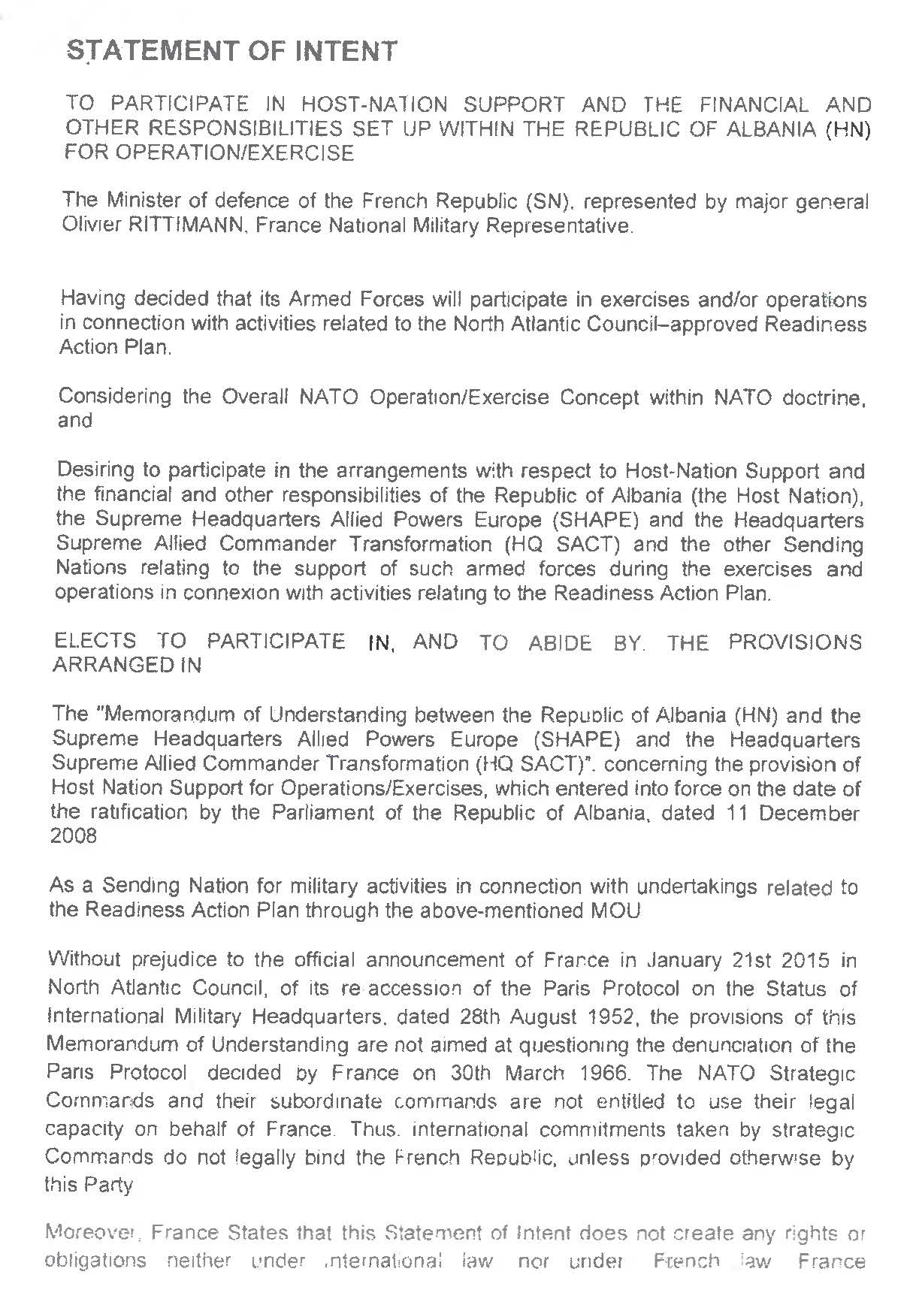

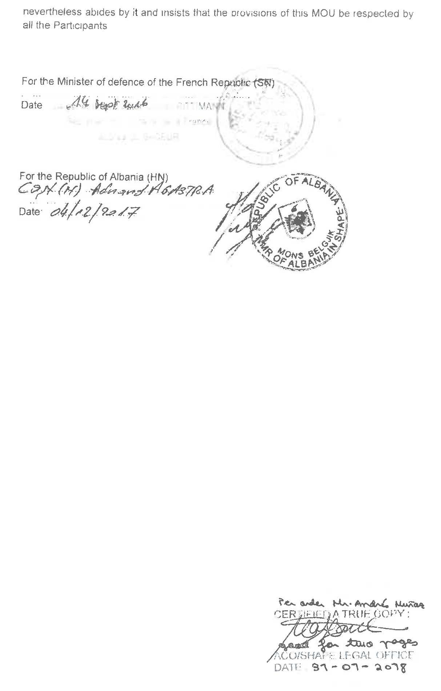

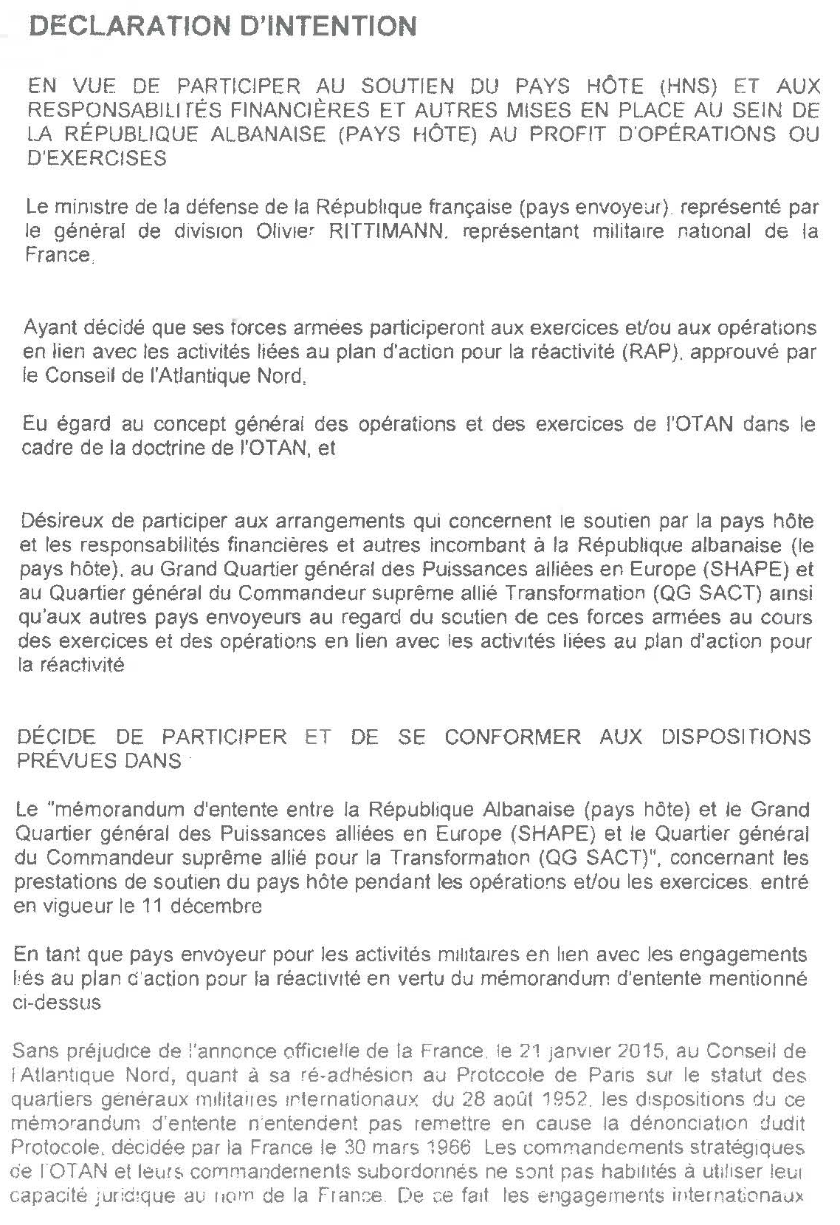

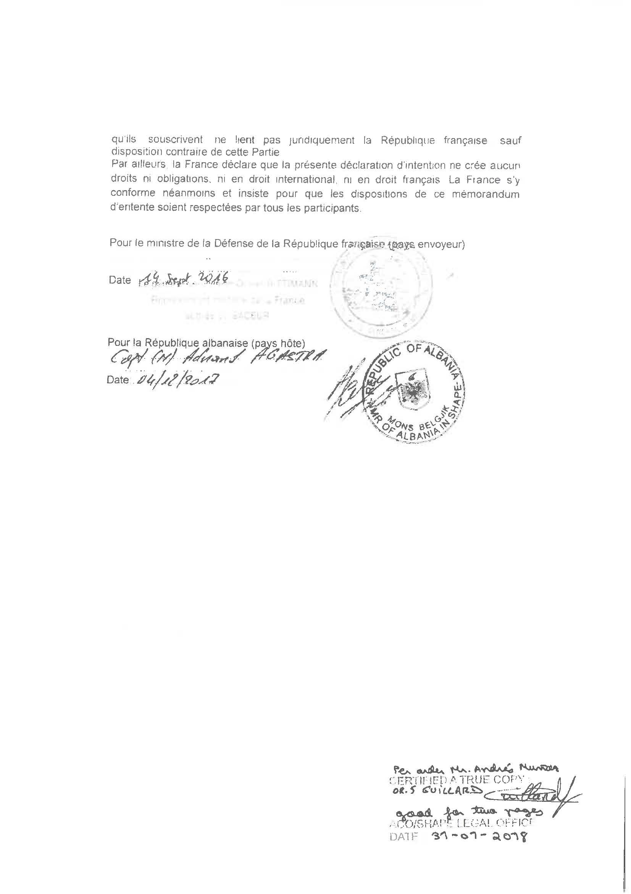

VENDIM

Nr. 268, datë 16.5.2018

PËR KALIMIN NË PRONËSI TË BASHKISË DEVOLL, NË NJËSINË ADMINISTRATIVE “QENDËR BILISHT”, TË DISA PRONAVE ME VENDNDODHJE NË ZONAT KADASTRALE 3637 DHE 1202

Në mbështetje të nenit 100 të Kushtetutës dhe të neneve 3, shkronja “ç”, 5, 8 e 17, të ligjit nr. 8744, datë 22.2.2001, “Për transferimin e pronave të paluajtshme publike të shtetit në njësitë e qeverisjes vendore”, të ndryshuar, me propozimin e ministrit të Brendshëm, Këshilli i Ministrave
VENDOSI:

1. Kalimin në pronësi të Bashkisë Devoll, në njësinë administrative “Qendër Bilisht”, të pronave me numër rendor 1–4, me vendndodhje në zonat kadastrale 3637 e 1202, sipas formularit dhe lidhjes 1, bashkëlidhur këtij vendimi, për t’u përdorur për ndërtimin e një burimi gjenerues të energjisë elektrike fotovoltaike.
2. Bashkisë Devoll i ndalohet të ndryshojë destinacionin e pronave të përcaktuara në pikën 1, të këtij vendimi.
Ngarkohen ministri i Brendshëm, krye-regjistruesi i Pasurive të Paluajtshme të Republikës së Shqipërisë dhe Bashkia Devoll për zbatimin e këtij vendimi.
Ky vendim hyn në fuqi pas botimit në Fletoren Zyrtare.

ZËVENDËSKRYEMINISTRI
Senida Mesi

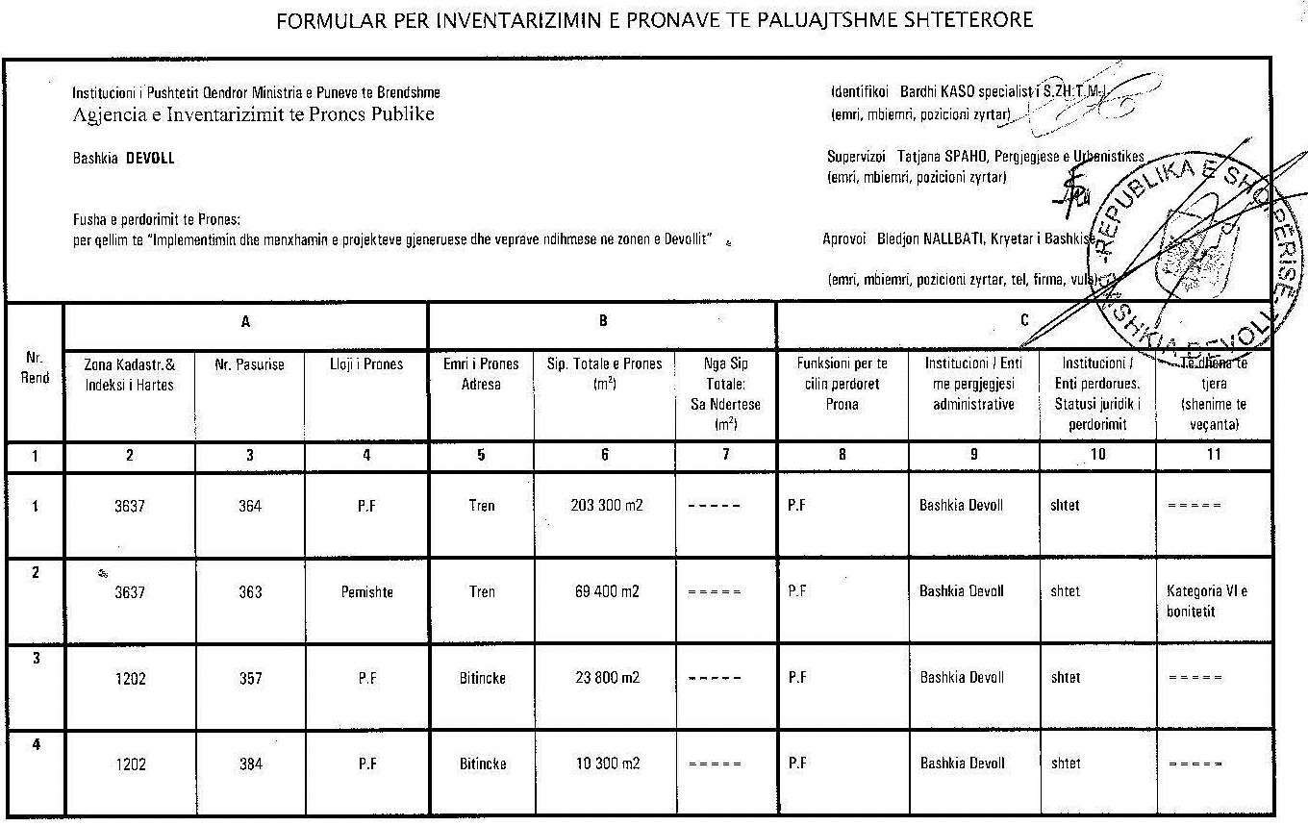

Lidhje 1

Bashkia Devoll
Njësia Administrative Qendër Bilisht

Numrat rendorë të pronave në listën e inventarit | Fusha e përdorimit të pronës | Lloji i transferimit
1–4 | Zhvillim ekonomik | Në pronësi

VENDIM

Nr. 271, datë 16.5.2018

PËR DISA NDRYSHIME DHE SHTESA NË VENDIMIN NR. 646, DATË 22.7.2015, TË KËSHILLIT TË MINISTRAVE, “PËR PËRCAKTIMIN E PROCEDURAVE E TË KRITEREVE TË PËRZGJEDHJES SË ZHVILLUESIT NË ZONËN E TEKNOLOGJISË DHE

ZHVILLIMIT EKONOMIK”

Në mbështetje të nenit 100 të Kushtetutës dhe të nenit 4, të ligjit nr. 9789, datë 19.7.2007, “Për krijimin dhe funksionimin e zonave të teknologjisë dhe zhvillimit ekonomik”, të ndryshuar, me propozimin e ministrit të Financave dhe Ekonomisë, Këshilli i Ministrave

VENDOSI:

Në vendimin nr. 646, datë 22.7.2015, të Këshillit të Ministrave, bëhen ndryshimet dhe shtesat, si më poshtë vijon:

Neni 1

Pika 1, e nenit 3, riformulohet, si më poshtë vijon:
“1. Zhvillues i zonës mund të jetë institucioni i qeverisjes qendrore ose njësia e vetëqeverisjes vendore apo çdo person juridik, vendas ose i huaj.”.
Neni 2

Në nenin 4 shtohet pika 3, me këtë përmbajtje:
“3. Procedurë jokonkurruese për përcaktimin e zhvilluesit, institucion i qeverisjes qendrore ose njësi e vetëqeverisjes vendore.”.

Neni 3

Në pikën 3, të nenit 6, pas fjalëve “... kontraktimi i ekspertëve ... ”, shtohen fjalët “... konsulentë nga ministritë ose institucionet shtetërore ... ”.
Neni 4

Pas nenit 7 shtohet neni 7/1, me këtë përmbajtje:
“Neni 7/1

Ndryshimi i dokumenteve të konkurrimit

Autoriteti kontraktor, në çdo kohë, përpara mbarimit të afatit të fundit për dorëzimin e ofertave, për çdo lloj arsyeje, me nismën e vet ose me kërkesë për sqarim nga një ofertues, mund të bëjë ndryshime në dokumentet e konkurrimit nëpërmjet hartimit të një shtojce. Çdo shtojcë u komunikohet menjëherë dhe u vihet në dispozicion, edhe në rrugë elektronike, të gjithë ofertuesve që kanë shprehur interesin dhe atyre që janë të interesuar për të marrë pjesë në konkurrim.”.
Neni 5

Në nenin 8 bëhen ndryshimet dhe shtesa, si më poshtë vijon:
1. Në pikën 1, fjalët “... ose vendas sipas rastit ...” zëvendësohen me “... Buletinin e Njoftimeve Zyrtare ...”.
2. Në fund të pikës 4 shtohet paragrafi, me këtë përmbajtje:
“Sigurimi i ofertës së ofertuesit fitues, kur është kërkuar, do t’i kthehet atij pas dorëzimit të sigurimit të kontratës pranë institucionit përgjegjës.”.
3. Pas pikës 4 shtohet pika 4/1, me këtë përmbajtje:
“4/1. Institucioni përgjegjës, përpara për-fundimit të periudhës së vlefshmërisë së ofertave, mund t’u kërkojë ofertuesve të zgjasin këtë periudhë për një afat të caktuar, por jo më shumë se kohëzgjatja e afatit fillestar. Në këtë rast,:
a) ofertuesi mund të refuzojë kërkesën pa humbur sigurimin e ofertës dhe vlefshmëria e ofertës së tij përfundon me mbarimin e periudhës fillestare të vlefshmërisë;
b) kur ofertuesi pranon zgjatjen e periudhës së vlefshmërisë, me të zgjatet edhe sigurimi i ofertës apo paraqitet një sigurim i ri oferte, që mbulon periudhën e zgjatur të vlefshmërisë.
Ofertuesi, që nuk zgjat periudhën e sigurimit të ofertës ose që nuk paraqet një sigurim të ri oferte, vlerësohet se e ka refuzuar kërkesën për zgjatje të periudhës së vlefshmërisë së ofertës.”.
4. Në fund të pikës 5 shtohet paragrafi, me këtë përmbajtje:
“Gjatë ekzekutimit të kontratës, nëse janë parashikuar faza për zbatimin e projektit, sipas grafikut të punimeve të propozuar në ofertë, kontraktori mund të kërkojë parashikimin e reduktimit të përqindjes së vlerës së sigurimit në mënyrë përpjesëtimore, por jo më pak se 25% të vlerës korresponduese të sigurimit të kontratës.”.

Neni 6

Në pikën 5, të nenit 9, hiqen fjalët “... në përputhje me përqindjen e pjesëmarrjes në punë/shërbim, të përcaktuara në aktmarrëveshje ...”.
Neni 7

Pas pikës 4, të nenit 12, shtohet pika 5, me këtë përmbajtje:
“5. Procesi i përzgjedhjes së fituesit nga Komisioni i Vlerësimit të Ofertave do të vazhdojë edhe në qoftë se është dorëzuar vetëm 1 (një) ofertë.”.
Neni 8

Në fund të pikës 3, të nenit 13, shtohet paragrafi, me këtë përmbajtje:
“Zgjatja e afatit bëhet për aq sa është e nevojshme për përfundimin e vlerësimit, por jo më shumë se kohëzgjatja e afatit fillestar.”.

Neni 9

Pas nenit 14 shtohet neni 14/1, me këtë përmbajtje:

“Neni 14/1

Procedura jokonkurruese për përcaktimin e zhvilluesit, institucion i qeverisjes qendrore ose njësi e vetëqeverisjes vendore

Përcaktimi i zhvilluesit bëhet nga Këshilli i Ministrave, me propozimin e institucionit përgjegjës, sipas procedurës së mëposhtme:
1. Kandidati zhvillues paraqet kërkesën pranë institucionit përgjegjës, së bashku me studimin e parafizibilitetit, për projektin e ndërtimit të zonës së teknologjisë dhe të zhvillimit ekonomik, dhe informacionin e marrë nga Zyra e Regjistrimit të Pasurive të Paluajtshme për statusin aktual të pasurisë, për sipërfaqen, në të cilën do të ndërtohet zona, të shoqëruar me aktin përkatës të pronësisë.
2. Institucioni përgjegjës bën vlerësimin paraprak, në mënyrë që të përcaktojë nëse:
a) objektivat e projektit i shërbejnë interesit publik dhe përshtaten me strategjitë sektoriale apo rajonale të zhvillimit;
b) nuk ka kufizime për zbatimin e projektit;
c) projekti mund të zbatohet siç është planifikuar, duke përdorur teknologjitë e propozuara dhe pa rreziqe të arsyeshme teknike;
ç) projekti ka qëndrueshmëri ekonomike dhe përshtatshmëri financiare;
d) projekti siguron përshpejtimin e zhvillimit rajonal dhe zgjerimin e lidhjeve ekonomike të tregut shqiptar me atë ndërkombëtar si dhe përshpejtimin e qarkullimit të mallrave e të kapitaleve.
Pas kryerjes së vlerësimit paraprak, institu-cioni përgjegjës shprehet për pranimin e kërkesës dhe kërkon nga institucioni i qeverisjes qendrore ose njësia e vetëqeverisjes vendore plotësimin e të gjitha kritereve vlerësuese, të cilat duhet të jenë në përputhje me kërkesat e nenit 5, të këtij vendimi, përjashtuar paragrafët e tretë dhe të katërt të shkronjës “a’, të shkronjës “D”, të nenit 5, respektivisht kërkesat për tarifën e përdorimit të tokës dhe garancinë bankare për kapitalin e nevojshëm financiar për kryerjen e investimit në zonë.
3. Në rastet kur kandidati për zhvillues është institucioni përgjegjës, merret informacion nga Zyra e Regjistrimit të Pasurive të Paluajtshme për statusin aktual të pasurisë, për sipërfaqen, në të cilën do të ndërtohet zona, të shoqëruar me aktin përkatës të pronësisë, dhe plotësohet doku-mentacioni i përcaktuar në kriteret vlerësuese, në përputhje me nenin 5, të këtij vendimi, përjashtuar paragrafët e tretë dhe të katërt të shkronjës “a”, të ndarjes “D”, të nenit 5, respektivisht kërkesat për tarifën e përdorimit të tokës dhe garancinë bankare për kapitalin e nevojshëm financiar për kryerjen e investimit në zonë.
4. Kandidati për zhvillues, si pjesë të dokumentacionit, jep të dhëna lidhur me burimin e financimit, kapitalin e nevojshëm financiar për zbatimin e projektit dhe mundësinë e sigurimit të këtyre fondeve.

5. Institucioni përgjegjës, në përputhje me nenin 4, të ligjit, i propozon Këshillit të Ministrave shpalljen e zonës dhe zhvilluesin e saj.”.
Neni 10

Pas nenit 15 shtohet neni 15/1, me këtë përmbajtje:

“Neni 15/1

Shqyrtimi i ankimit administrativ

Për shqyrtimin e ankesave administrative, institucioni përgjegjës ndjek hapat, si më poshtë vijon:
1. Titullari i institucionit përgjegjës urdhëron ngritjen e një komisioni të përbërë nga 3 (tre) anëtarë, ku, të paktën, njëri është ekspert i fushës, për të shqyrtuar ankesën dhe për marrjen e një vendimi të arsyetuar. Komisioni i ngarkuar është përgjegjës për vendimin e dhënë në përfundim të shqyrtimit të ankesës.
Anëtarët e komisionit, të ngarkuar për shqyrtimin e ankesës, nuk duhet të kenë qenë pjesë e vendimmarrjes, për të cilën është paraqitur ankesa.
Në rast se ankimi lidhet me dokumentet e konkurrimit, titullari i autoritetit kontraktor mund t’ia ngarkojë shqyrtimin e ankesës Komisionit të Vlerësimit të Ofertave.
2. Njësia e hartimit të dokumenteve mbledh dhe vendos në dispozicion të komisionit të ngarkuar për shqyrtimin e ankesës gjithë informacionin e nevojshëm për shqyrtimin e saj.
3. Vendimi në lidhje me ankesën duhet të merret brenda 7 (shtatë) ditëve nga marrja e saj. Nëse nga ankuesi kërkohet informacion shtesë, atëherë afati kohor i sipërpërmendur ndërpritet dhe rifillon pasi institucioni përgjegjës ta sigurojë këtë informacion.
3. Në përfundim të shqyrtimit të ankesës, komisioni i ngarkuar për shqyrtimin e saj merr vendim të arsyetuar për refuzimin ose pranimin e ankesës, i cili i komunikohet menjëherë titullarit të institucionit përgjegjës.
Në rastin kur ankesa është pranuar, titullari i institucionit përgjegjës i adreson vendimin për zbatim Komisionit të Vlerësimit të Ofertave.
Në çdo rast, vendimi i institucionit përgjegjës i komunikohet me shkrim ankimuesit. Për efekt të shkurtimit të afateve kohore të procesit të ankimimit, komisioni i ngarkuar për shqyrtimin e ankesës ia komunikon vendimin ankimuesit edhe në adresën elektronike të përcaktuar prej tij në formularin e ankesës, jo më vonë se ditën e nesërme të punës, pas marrjes së vendimit.
4. Institucioni përgjegjës, nëse nevojitet, duhet të zgjatë afatin kohor të procedurës së konkurrimit aq sa zgjat periudha e pezullimit. Në rastet kur afatet kohore të procedurës së konkurrimit, për të cilat janë njoftuar ofertuesit, ndryshojnë, për shkak të marrjes parasysh të ankesës, autoriteti kontraktor u shpërndan ofertuesve një njoftim të posaçëm, ku jepen arsyet për zgjatjen e këtyre afateve.”.

Neni 11

Në fund të nenit 18 shtohet paragrafi, me këtë përmbajtje:
“Në raste të veçanta, me kërkesë të argumentuar të grupit të negociimit të kontratës, institucioni përgjegjës mund ta ndryshojë këtë afat. Zgjatja e afatit bëhet për aq sa është e nevojshme për përfundimin e procedurës, në proporcion me vështirësinë e çështjes konkrete, por jo më shumë se kohëzgjatja e afatit fillestar.”.
Ky vendim hyn në fuqi pas botimit në Fletoren Zyrtare.

ZËVENDËSKRYEMINISTRI
Senida Mesi

VENDIM

Nr. 272, datë 16.5.2018

PËR TRANSFERIMIN E PRONËSISË SË 100% TË AKSIONEVE TË SHOQËRISË “KOMBINATI I SHEQERIT” SHA, MALIQ, NGA MINISTRIA E FINANCAVE DHE EKONOMISË

TE BASHKIA MALIQ

Në mbështetje të nenit 100 të Kushtetutës, të nenit 4, të ligjit nr. 7926, datë 20.4.1995, “Për transformimin e ndërmarrjeve shtetërore në shoqëri tregtare”, të ndryshuar, të neneve 3 e 4 të ligjit nr. 8744, datë 22.2.2001, “Për transferimin e pronave të paluajtshme publike të shtetit në njësitë e qeverisjes vendore”, të ndryshuar, dhe të ligjit nr. 9901, datë 14.4.2008, “Për tregtarët dhe shoqëritë tregtare”, të ndryshuar, me propozimin e ministrit të Financave dhe Ekonomisë, Këshilli i Ministrave
VENDOSI:

1. Transferimin e pronësisë së 100% të aksioneve të shoqërisë “Kombinati i sheqerit” sh. a., Maliq, nga Ministria e Financave dhe Ekonomisë te Bashkia Maliq, me të gjitha të drejtat e detyrimet, në momentin e hyrjes në fuqi të këtij vendimi.
2. Ngarkohen Ministria e Financave dhe Ekonomisë, Ministria e Brendshme dhe Bashkia Maliq për zbatimin e këtij vendimi.
Ky vendim hyn në fuqi pas botimit në Fletoren Zyrtare.

ZËVENDËSKRYEMINISTRI
Senida Mesi

VENDIM

Nr. 273, datë 16.5.2018

PËR KRIJIMIN E REGJISTRIT QENDROR TË BAZËS SË TË DHËNAVE PËR LLOGARITJEN E TAKSËS VENDORE TË PASURISË

SË PALUAJTSHME “NDËRTESË” (KADASTRA FISKALE)

Në mbështetje të nenit 100 të Kushtetutës dhe të pikës 2, të nenit 4, të ligjit nr. 10325, datë 23.9.2010, “Për bazën e të dhënave shtetërore”, me propozimin e ministrit të Financave dhe Ekonomisë, Këshilli i Ministrave

VENDOSI:

1. Regjistri Qendror i Bazës së të Dhënave për Llogaritjen e Taksës Vendore mbi Pasurinë e Paluajtshme “ndërtesë” (RQTVPP) administro-het në formë elektronike pranë Drejtorisë së Përgjithshme të Taksës së Pasurisë (DPTP).
2. DPTP-ja është institucioni përgjegjës për krijimin, mbajtjen, administrimin dhe bërjen të disponueshëm të informacionit që përmban baza e të dhënave të RQTVPP (sistemi elektronik i subjekteve kontrolluese).
Krijimi i RQTVPP-së realizohet në bashkë-punim me Agjencinë Kombëtare të Shoqërisë së Informacionit (AKSHI), në përputhje me përcaktimet e legjislacionit të fushës.
Popullimi i vazhdueshëm i të dhënave në RQTVPP, për efekt të vlerësimit të bazës së taksueshme për ndërtesat, për rrjedhojë edhe të taksës vendore të ndërtesës, bëhet nga njësitë e vetëqeverisjes vendore nën monitorimin dhe asistencën e DPTP-së, në bazë të aksesit për territorin në juridiksionin administrativ përkatës.
3. RQTVPP-ja përmban të dhëna në nivel kombëtar vetëm për qëllimin e llogaritjes së taksës së pasurisë së paluajtshme. Këto të dhëna përpunohen dhe analizohen nga DPTP-ja, që është dhënësi i vetëm i informacionit që përmban ky regjistër.
4. Të dhënat që përmban RQTVPP-ja ndahen në të dhëna parësore dhe të dhëna dytësore, si më poshtë vijon:
4.1 Të dhënat parësore janë:
a) Të dhënat nga vetëdeklarimi dhe/ose verifikimi në terren, si më poshtë vijon:
i) çmimi për metër katror i pasurisë së paluajtshme, për efekt taksimi;
ii) sipërfaqja e ndërtesës/njësisë pronësore, e shoqëruar sipas kateve përkatëse;
iii) vlera e pasurisë së paluajtshme, për efekt të taksës së pasurisë;
iv) ndarja e kategorisë së ndërtesës/njësisë pronësore, për efekt të taksës së pasurisë;
v) nënkategorizimi në bazë të vjetërsisë së ndërtesës;
vi) koordinatat GPS të vendndodhjes së pa-surisë së paluajtshme ndërtesë/njësi pronësore;
vii) nënkategorizimi sipas destinacionit apo destinacioneve të përdorimit të ndërtesës/njësisë pronësore;
viii) të dhëna të tjera plotësuese nga njësitë e vetëqeverisjes vendore që shërbejnë vetëm për identifikimin e pasurisë për efekt taksimi.
b) Të dhënat nga procesi i korrigjimit;
c) Vlerësimi për detyrimin e taksës vjetore të pasurisë sipas metodologjisë;
ç) Kodi unik për identifikimin e ndërtesës/ njësisë pronësore për efekt të taksës së pasurisë;
d) Ndarja zonale për përcaktimin e çmimit të vlerësuar sipas metodologjisë;
dh) Ndarja zonale për përcaktimin e shkallës së taksës sipas metodologjisë;
e) Sipërfaqja e prezumuar sipas vjetërsisë së ndërtesës;
ë) Rastet e përjashtimeve sipas dispozitave ligjore të neneve 6, 21 dhe 22, të ligjit nr. 9632, datë 30.10.2006, “Për sistemin e taksave vendore”, të ndryshuar;
f) Kategorizimi i ndërtesës në proces ndërtimi sipas metodologjisë;
g) Pagesat periodike dhe progresive të taksës së ndërtesës të kryera nga taksapaguesi gjatë vitit ushtrimor, sipas të dhënave të pagesave të kryera apo rakordimeve periodike me agjentin e mbledhjes së taksës, kur është përcaktuar një i tillë;
gj) Shuma e detyrimit të mbetur/të papaguar të taksës së ndërtesës/njësisë pronësore për çdo taksapagues apo shuma për të cilën është debitor për mospagimin në kohë të taksës së ndërtesës;
h) Të dhënat për marrëveshjen e pagesës me këste, në rast të dakordësisë për të kryer pagesë me këste, për shkaqe të justifikuara të cilësuara sipas metodologjisë;
i) Apelimet e tatimpaguesve për të siguruar procesin e apelimit të digjitalizuar.
4.2 Të dhënat dytësore janë të dhënat për:
a) sipërfaqen e pasurisë së paluajtshme ndërtesë, shoqëruar sipas kateve përkatëse;
b) vjetërsinë e ndërtesës, si dhe të dhëna teknike, që shërbejnë për vlerësimin e ndërtesës;
c) vlerën e pasurisë së paluajtshme, ndërtesë/njësi pronësore;
ç) adresën e saktë të vendndodhjes së pasurisë së paluajtshme ndërtesë;
d) koordinatat GPS të vendndodhjes së pasurisë së paluajtshme ndërtesë;
dh) njësinë e vetëqeverisjes vendore, si dhe njësinë administrative në territorin e së cilës ndodhet pasuria e paluajtshme ndërtesë;
e) zona dhe nënzonën kadastrale;
ë) identifikimin e taksapaguesit, pronarët/ bashkëpronarët apo përdoruesit e ndërtesës/ njësisë pronësore, përcaktuar sipas më poshtë:
i) emri;
ii) mbiemri;
iii) numri personal;
iv) gjinia;
v) mosha.
f) numrin e identifikimit të personit të tatueshëm (NIPT).
4.3. RQTVPP-ja ndërvepron me baza të dhënash në administrim të institucioneve, si më poshtë vijon:
a) Regjistrin Elektronik të Pasurive të Paluajtshme në administrim të Zyrës së Regjistrimit të Pasurive të Paluajtshme;
b) Regjistrin Kombëtar të Gjendjes Civile në administrim të Drejtorisë së Përgjithshme të Gjendjes Civile;
c) Operatrorin e Shpërndarjes së Energjisë Elektrike, OSHEE sh.a;
ç) Regjistrin Tregtar (eRegister) në administrim të Qendrës Kombëtare të Biznesit;
d) Gjeoportalin Kombëtar në administrim të Autoritetit Shtetëror për Informacionin Gjeohapësinor;
dh) Regjistrin Kombëtar për Ndihmën Ekonomike (NE) në administrim Ministrisë së Shëndetësisë dhe Mrojtjes Sociale;
e) Bazën e të dhënave për sistemin ATP-WEBGIS për trajtimin e pronave në administrim të Agjencisë së Trajtimit të Pronave;
ë) Sistemin elektronik të lejeve të ndërtimit (e-Leje) në administrim të Agjencisë së Zhvillimit të Territorit.
5. DPTP-ja orienton dhe asiston njësitë e vetëqeverisjes vendore që të dhënat e mësipërme të hidhen/të përditësohen në Regjistrin Qendror të Bazës së të Dhënave të Pasurisë së Paluajtshme, në bazë të aksesit (të drejtës së ndërhyrjes në sistemin e të dhënave) që çdo njësi ka për pjesën e territorit nën administrim, lidhur me plotësimin dhe përditësimin e tij, sipas vlerësimeve/ rivlerësimeve periodike të realizuara prej tyre. Regjistrimi i të dhënave dhe përditësimi i tyre kryhen nën mbikëqyrjen e DPTP-së.
6. Niveli i aksesimit në RQTVPP është, si më poshtë:
a) Njësitë e vetëqeverisjes vendore për hedhjen, përpunimin, korrektimin e të dhënave mbi të cilat bazohet llogaritja e bazës së taksës vendore të ndërtesës (vlera e taksueshme), si dhe e shumës së taksës për t’u paguar nga çdo taksapagues për territorin administrativ që mbulon;
b) DPTP-ja, për:
i) mbikëqyrjen dhe asistencën e procedurës së hedhjes, përpunimit dhe korrektimit të të dhënave nga njësitë e vetëqeverisjes vendore;
ii) përpunimin statistikor, analizën dhe raportimin e të dhënave mbi taksën vendore të pasurisë së paluajtshme ndërtesë;
iii) taksapaguesit, për t’u njohur me të dhënat e pasurisë së paluajtshme ndërtesë në pronësi apo përdorim, për të cilën i llogaritet taksa dhe shuma e taksës vjetore për t’u paguar, që ka paguar dhe që i mbetet për t’u paguar;
iv) institucionet dhe organet e tjera shtetërore, për aq sa u njihet nga legjislacioni shqiptar në fuqi dhe vetëm për qëllime informacioni.
7. Të dhënat e regjistrit qendror të bazës së të dhënave për llogaritjen e taksës vendore mbi pasurinë e paluajtshme pasqyrohen në hartën digjitale të pasurisë së paluajtshme për efekt taksimi, për çdo kod unik identifikues të pasurisë së paluajtshme ndërtesë.
8. Me qëllim që çdo taksapagues të jetë i njohur në kohë reale me detyrimin për taksën e pasurisë, si dhe të ketë mundësinë të kërkojë korrigjimet e mundshme, RQTVPP dhe harta dixhitale e pasurisë së paluajtshme është e hapur edhe për publikun.
9. Detyrimisht, të dhënat për ndërtesat/njësisë pronësore, të cilat janë objekt përjashtimi me ligj nga taksa vendore për ndërtesat, hidhen në RQTVPP, duke u llogaritur vlerën sipas përcaktimit në aktet ligjore dhe nënligjore në fuqi. Të dhënat për ndërtesat/njësitë pronësore në këtë rast, hidhen dhe përditësohen në regjistër nga zyrat vendore të pasurisë së paluajtshme, në bazë të të drejtës për hedhjen dhe përpunimin e të dhënave respektive për pjesën territoriale në juridiskion të secilës njësi të vetëqeverisje vendore.
10. Regjistrimi për ndërtesat/ njësitë pronësore, të cilat janë të përjashtuara nga taksa mbi pasurinë e paluajtshme, përmban të njëjtin informacion si edhe regjistrimi i të dhënave për llogaritjen e taksës vendore mbi pasurinë e paluajtshme dhe është pjesë përbërëse e RQTVPP-së, me përjashtim të faktit se shënohet “Ndërtesë/njësi pronësore e përjashtuar nga taksa e pasurisë së paluajtshme”. Edhe këto ndërtesa/njësi pronësore vlerësohen, pavarësisht se nuk i nënshtrohen pagesës së taksës, duke ndjekur të njëjtën metodologji të vlerësimit të vlerës së pasurisë së paluajtshme si edhe për ndërtesat/njësitë pronësore të tjera, që janë objekt i taksës mbi pasurinë e paluajtshme.
11. Ngarkohen Ministria e Financave dhe Ekonomisë, Drejtoria e Përgjithshme e Taksës së Pasurisë, Agjencia Kombëtare e Shoqërisë së Informacionit dhe njësitë e vetëqeverisjes vendore për zbatimin e këtij vendimi.
Ky vendim hyn në fuqi pas botimit në Fletoren Zyrtare.

ZËVENDËSKRYEMINISTRI
Senida Mesi

VENDIM

Nr. 274, datë 16.5.2018

PËR KALIMIN NË PRONËSI NGA SHOQËRIA AEROPORTI “NËNË TEREZA” SHA, TIRANË, TE SHOQËRIA “ALBCONTROL” SHA, TIRANË,

TË DY PASURIVE

Në mbështetje të nenit 100 të Kushtetutës dhe të neneve 13 e 15, të ligjit nr. 8743, datë 22.2.2001, “Për pronat e paluajtshme të shtetit”, të ndryshuar, me propozimin e ministrit të Financave dhe Ekonomisë, Këshilli i Ministrave

VENDOSI:

1. Kalimin në pronësi nga shoqëria Aeroporti “Nënë Tereza” sh.a., Tiranë, te shoqëria “Albcontrol” sh.a., Tiranë, të pasurive me nr. 6/57-N9, zona kadastrale 8350, vol. 18, f. 161, me sipërfaqe 317.10 (treqind e shtatë-mbëdhjetë pikë dhjetë) m² dhe me nr. 6/57-N15, zona kadastrale 8350, vol.18, f. 162, me sipërfaqe 38.40 (tridhjetë e tetë pikë dyzet) m², Tiranë, me qëllim përfshirjen, si kapital i palës shtetërore, në shoqërinë me përgjegjësi të kufi-zuar, për krijimin, administrimin dhe operimin e linjës ajrore kombëtare shqiptare “Air Albania”.
2. Ngarkohen Ministria e Financave dhe Ekonomisë, shoqëria “Albcontrol” sh.a., shoqë-ria Aeroporti “Nënë Tereza” sh.a. dhe kryere-gjistruesi i Pasurive të Paluajtshme të Republikës së Shqipërisë për zbatimin e këtij vendimi.
Ky vendim hyn në fuqi menjëherë dhe botohet në Fletoren Zyrtare.

ZËVENDËSKRYEMINISTRI
Senida Mesi

VENDIM

Nr. 275, datë 16.5.2018

PËR PËRCAKTIMIN E OPERATORIT TË ENERGJISË SË RINOVUESHME

Në mbështetje të nenit 100 të Kushtetutës dhe të nenit 11, të ligjit nr. 7/2017, “Pёr nxitjen e pёrdorimit tё energjisё nga burimet e rinovue-shme”, me propozimin e ministrit të Infrastru-kturës dhe Energjisë, Këshilli i Ministrave

VENDOSI:

1. Deri në krijimin e Operatorit të Energjisë së Rinovueshme, funksionet do të kryhen nga Ope-ratori i Shpërndarjes së Energjisë Elektrike sh.a.
2. Ngarkohen Ministria e Infrastrukturës dhe Energjisë dhe Operatori i Shpërndarjes së Energjisë Elektrike sh.a. (OSHEE) për zbatimin e këtij vendimi.
Ky vendim hyn në fuqi menjëherë dhe botohet në Fletoren Zyrtare.

ZËVENDËSKRYEMINISTRI
Senida Mesi

VENDIM

Nr. 276, datë 16.5.2018

PËR MIRATIMIN E MËNYRËS SË ORGANIZIMIT, TË STRUKTURËS, ORGANIKËS DHE STATUTIT TË AUTORITETIT RRUGOR SHQIPTAR

Në mbështetje të nenit 100 të Kushtetutës, të nenit 3, të ligjit nr. 10164, datë 15.10.2009, “Për Autoritetin Rrugor Shqiptar”, dhe të nenit 4, të ligjit nr. 90/2012, “Për organizimin dhe funksionimin e administratës shtetërore”, me propozimin e ministrit të Infrastrukturës dhe Energjisë, Këshilli i Ministrave

VENDOSI:

I. Organizimi dhe funksionimi
1. Autoriteti Rrugor Shqiptar është person juridik publik, me qendër në Tiranë, dhe e shtrin veprimtarinë në të gjithë territorin e Republikës së Shqipërisë. Ai organizohet në nivel qendror, nëpërmjet zyrës qendrore, dhe në nivel rajonal, nëpërmjet drejtorive rajonale. Hapja dhe mbyllja e drejtorive rajonale bëhet në kuadër të miratimit të strukturës dhe organikës së Autoritetit Rrugor Shqiptar.
2. Autoriteti Rrugor Shqiptar, më poshtë Autoriteti, ushtron veprimtarinë e tij në bazë të ligjit për Autoritetin Rrugor Shqiptar dhe akteve nënligjore të dala në zbatim të tij, i cili organi-zohet dhe funksionon mbi bazën e këtij statuti dhe të rregullores së miratuar nga Bordi Drejtues.
3. Organet e Autoritetit, janë:
a) Bordi Drejtues;
b) Drejtori i Përgjithshëm.
4. Drejtori i Përgjithshëm mbështetet në veprimtarinë e tij nga një zëvendësdrejtor i përgjithshëm.
5. Drejtoritë rajonale përfaqësohen nga drejtori i drejtorisë rajonale. Ato zbatojnë dhe kontrollojnë veprimtarinë e Autoritetit në hapësirën e tyre administrative.
6. Marrëdhëniet e punës së drejtorit të Përgjithshëm, nëpunësve të tjerë dhe punonjësve të Autoritetit, në nivel qendror dhe rajonal, rregullohen në bazë të dispozitave të Kodit të Punës.
7. Emërimi i drejtorit të Përgjithshëm dhe i drejtorëve të drejtorive rajonale bëhet sipas përcaktimeve në ligjin për Autoritetin Rrugor Shqiptar.
8. Emërimet e nëpunësve të Autoritetit bëhen sipas një procedure konkurrimi. Rregullat dhe organet e ngarkuara për zhvillimin e procedurës së konkurrimit, të ngritjes në detyrë, lëvizjes paralele, transferimit, disiplinës në punë dhe të procedurave disiplinore përcaktohen në rregulloren e brendshme të Autoritetit.
9. Autoriteti, për realizimin e funksioneve të përcaktuara në ligj dhe në këtë vendim, harton buxhetin vjetor, që miratohet nga Bordi Drejtues. Ministri, në përputhje me ligjin për Autoritetin Rrugor Shqiptar, autorizon për çdo vit financiar përdorimin e fondeve të miratuara në buxhetin e shtetit për funksionimin e Autoritetit.
10. Të ardhurat e autoritetit krijohen nga:
a) Fondet e miratuara në buxhetin e shtetit për Autoritetin;
b) Të ardhurat e mbledhura nga veprimtaria e Autoritetit;
c) Burime të tjera, dhurime, grante nga burime kombëtare e ndërkombëtare.
11. Autoriteti mban dokumentacionin në përputhje me legjislacionin financiar në fuqi. Ai përgatit raportin dhe llogaritë financiare në fund të çdo viti financiar.
12. Raporti vjetor dhe programi i veprimtarisë së ardhshme financiare miratohen nga Bordi Drejtues.
13. Autoriteti u përgjigjet kërkesave specifike të informacionit, që mund të kërkojë gjatë vitit ministria përgjegjëse për financat për pjesën e buxhetit që financohet nga buxheti i shtetit.
14. Mbajtja e kontabilitetit dhe auditimi, nga ana e Autoritetit, bëhen në përputhje me legjislacionin shqiptar në fuqi.
15. Bordi mund të vendosë të kërkojë auditim të jashtëm, nëse e konsideron të nevojshëm.
16. Autoriteti ka stemën, logon dhe vulën e vet zyrtare. Stema e Autoritetit përbëhet nga stema e Republikës së Shqipërisë, me shënimet “Republika e Shqipërisë, Ministria e Infrastrukturës dhe Energjisë, Autoriteti Rrugor Shqiptar”, në përputhje me përcaktimet e vendimit të Këshillit të Ministrave për mënyrën e përdorimit të stemës së Republikës së Shqipërisë.
17. Drejtoritë rajonale të Autoritetit kanë stemat, logot dhe vulat e tyre zyrtare. Stema e secilës drejtori rajonale përbëhet nga stema e Republikës së Shqipërisë, me shënimet “Repub-lika e Shqipërisë, Ministria e Infrastrukturës dhe Energjisë, Autoriteti Rrugor Shqiptar, Drejtoria Rajonale......”, në përputhje me përcaktimet e vendimit të Këshillit të Ministrave për mënyrën e përdorimit të stemës së Republikës së Shqipërisë.
18. Vula e Autoritetit dhe vulat e secilës drejtori rajonale kanë format dhe elementet e përcaktuara në vendimin e Këshillit të Ministrave për rregullat e prodhimit, të administrimit, kontrollit dhe ruajtjes së vulave zyrtare. Vulat prodhohen, administrohen dhe ruhen në përputhje me legjislacionin në fuqi.
II. Funksionet, përgjegjësitë dhe detyrat e Autoritetit Rrugor Shqiptar
1. Autoriteti kryen funksionet dhe detyrat e mëposhtme:
a) Ofron shërbime dhe lëshon autorizime/ leje/miratime në përputhje dhe zbatim të Kodit Rrugor e legjislacionit në fuqi;
b) Krijon dhe mirëmban sistemin për administrimin e rrugëve shtetërore dhe të urave;
c) Krijon qendrat e menaxhimit elektronik të trafikut dhe miraton statusin e tyre;
ç) Asiston në përditësimet vjetore dhe rishikimet pesëvjeçare të Planit Kombëtar të Transportit për sektorin e transportit rrugor, në bashkëpunim me Institutin e Transportit;
d) Mirëmban dhe zbaton Manualin Shqiptar të Ndërtimit të Rrugëve dhe Specifikimet Teknike;
dh) Merr nisma për studime, kërkime shkencore dhe eksperimente për efiçencën, trafikun, qarkullimin dhe sigurinë rrugore;
e) Përgatit programe afatmesme zhvillimi dhe programin vjetor të punës për ndërtimin, rikonstruksionin, mirëmbajtjen, ruajtjen dhe zhvillimin e rrugëve shtetërore, në përputhje me përparësitë e përcaktuara në dokumentet strategjike;
ë) Përgatit një raport vjetor për ministrinë përgjegjëse dhe Bordin, ku pasqyron veprimtarinë e kryer dhe planin në vazhdim;
f) Raporton te ministri përgjegjës për veprimtarinë e realizuar, në përputhje me ligjin për Autoritetin Rrugor Shqiptar;
g) Kërkon informacion nga institucionet publike, qendrore apo vendore, në lidhje me fushën e tij të përgjegjësisë dhe realizimin e detyrave të tij;
gj) Bashkëpunon me institucione të huaja dhe organizata joqeveritare në fushën e rrjeteve të transportit rrugor;
h) Negocion, lidh marrëveshje bashkëpunimi me karakter teknik, në fushën e rrjeteve të tran-sportit rrugor, me institucione të huaja homo-loge, duke ndjekur procedurat ligjore në fuqi;
i) Anëtarësohet në organizma ndërkombëtarë;
j) Ka të drejtë të hartojë e të nxjerrë udhëzime, urdhëresa, rregullore dhe akte të tjera administrative, nëpërmjet organeve të tij drejtu-ese, në mbështetje dhe zbatim të akteve ligjore e nënligjore dhe të kompetencave që i janë dhënë;
k) Mban librat kontabël, harton të dhënat financiare dhe raportet për gjendjen e ecurisë së veprimtarisë, përfshirë edhe raportet e kontrollit të ekspertëve kontabël të autorizuar, në përputhje me ligjin për kontabilitetin dhe pasqyrat financiare;
l) Çdo funksion tjetër të parashikuar dhe lejuar nga Kodi Rrugor, ligji për Autoritetin Rrugor Shqiptar dhe legjislacioni në fuqi.
2. Drejtoritë rajonale kryejnë funksionet dhe kanë përgjegjësitë, si më poshtë vijon:
a) Në përputhje me programin e miratuar nga organet eprore, marrin të gjitha masat për realizimin e treguesve të këtij programi si dhe të gjithë aktivitetit teknik në mirëmbajtjen e rrjetit rrugor që kanë në administrim;
b) Përgatisin programe afatmesme zhvillimi dhe programin vjetor të punës për ndërtimin, rikonstruksionin, mirëmbajtjen, ruajtjen dhe zhvillimin e rrugëve shtetërore, në përputhje me përparësitë e përcaktuara në dokumentet strategjike;
c) Realizojnë procedurat e prokurimit të investimeve dhe shpenzimeve, në përputhje me legjislacionin përkatës, ndjekin zbatimin e kontratave që kanë në zhvillim dhe mbajnë përgjegjësi të plotë për realizimin e tyre, në përputhje me çfarë parashikohet në to;
ç) Garantojnë siguri për të gjithë përdoruesit e rrugës në të gjitha veprimtaritë që organizojnë për përmbushjen e detyrimeve, sipas Kodit Rrugor;
d) Organizojnë programin e supervizionit të shërbimeve të mirëmbajtjes me performancë (rutinë dhe dimërore), të rehabilitimit të Rrjetit Rrugor Kombëtar në administrim si dhe ndjekin kontratat;
dh) Krijojnë dhe mirëmbajnë sistemin për administrimin e rrugëve shtetërore dhe të urave nën administrim;
e) Mirëmbajnë dhe zbatojnë manualin shqiptar të ndërtimit të rrugëve dhe specifikimet teknike;
ë) Krijojnë qendrat e menaxhimit elektronik të trafikut dhe miratojnë statusin e tyre;
f) Asistojnë në përditësimet vjetore dhe rishikimet pesëvjeçare të PKT-së për sektorin e transportit rrugor, në bashkëpunim me Institutin e Transportit;
g) Marrin nisma për studime, kërkime shkencore dhe eksperimente për efiçencën, trafikun, qarkullimin e sigurinë rrugore;
gj) Marrin masa për ruajtjen dhe administri-min e mirë të pronës shtetërore në administrim dhe përgjigjen për dëmtimet e saj;
h) Ngrenë shtabet e emergjencave për periudhën dimërore (apo kur është e nevojshme), në bashkëpunim me prefekturën dhe Policinë e Shtetit, për mirëmbajtjen e akseve rrugore në administrim.
3. Përgjegjësitë dhe detyrat e drejtorit të Përgjithshëm, janë:
a) Siguron drejtimin dhe administrimin efektiv të Autoritetit;
b) Siguron zbatimin e politikave të Autoritetit dhe të kërkesave të tjera ligjore për këtë Autoritet;
c) Përfaqëson Autoritetin në ministrinë përkatëse dhe në marrëdhënie me të tretë;
ç) Bashkëpunon në hartimin e politikave që synojnë përmirësimin e veprimtarisë së Autori-tetit dhe vë në dijeni bordin për këto politika;
d) Emëron dhe shkarkon nëpunësit/ punëma-rrësit dhe personelin e nevojshëm të Autoritetit;
dh) Merr pjesë në mbledhjet e bordit pa të drejtë vote;
e) Propozon për miratim në bord rregulloret e brendshme të Autoritetit, raportet afatmesme të zhvillimit dhe raportin vjetor të punës;
ë) Drejton veprimtarinë e ARRSH-së në përputhje me këtë vendim, rregulloret dhe vendimet e miratuara nga bordi;
f) Miraton përshkrimet e punës së zyrës qendrore dhe të zyrave vendore;
g) Përfaqëson Autoritetin në marrëdhëniet juridike me të tretët, mediat;
gj) Zbaton vendimet e bordit dhe raporton para tij për veprimtarinë e vet;
h) U delegon kompetencat drejtorive rajonale të Autoritetit;
i) Mund të ngrejë komisione ose komitete “ad-hoc” për të ndihmuar në kryerjen e funksioneve të tij;
j) Këshillohet me specialistë të jashtëm për çështje që kanë të bëjnë me njohuri të veçanta;
k) Lidh marrëveshje ndërinstitucionale për shkëmbimin në mënyrë të vazhdueshme të informacionit të nevojshëm për veprimtarinë e Autoritetit me entet private dhe publike;
l) Lidh marrëveshje me institucione të huaja ose organizata joqeveritare në fushën e veprimtarisë, sipas dispozitave ligjore në fuqi;
ll) Miraton marrjen pjesë në aktivitete ndërkombëtare, sipas marrëveshjeve të miratuara;
m) Nxjerr urdhra e udhëzime të ndryshme për mbarëvajtjen e punës së Autoritetit dhe vendos sanksione, në përputhje me legjislacionin në fuqi;
n) Emëron sekretarin e bordit;
nj) Ngre struktura/njësi të brendshme;
o) Kryen detyra të tjera, që i ngarkon bordi.
4. Në Autoritetin Rrugor Shqiptar funksionon këshilli teknik, i cili jep mendime, propozime, kryesisht të karakterit teknik e rregullator, që kanë të bëjnë me strategjitë në fushën e infrastrukturës rrugore, ideimin e objekteve të reja, ecurinë e punimeve në objekte ekzistuese, cilësinë, afatin e realizimit, në objekte kryesisht të karakterit rrugor, si dhe me detyrimet e të drejtat e Autoritetit, kryesisht, në fushën e investimeve, të asistencës teknike në fushën e ndërtimeve rrugore dhe të veprave të artit, që lidhen me to.
III. Bordi Drejtues
1. Bordi Drejtues është përgjegjës për menaxhimin e veprimtarisë së autoritetit. Bordi përbëhet nga 7 anëtarë, përkatësisht:
a) 1 përfaqësues i ministrisë përgjegjëse për transportin rrugor;
b) 1 përfaqësues i ministrisë përgjegjëse për financat;
c) 1 përfaqësues i ministrisë përgjegjëse për pronën shtetërore;
ç) 1 përfaqësues i ministrisë përgjegjëse për pushtetin vendor;

d) 1 përfaqësues nga shoqata e kontraktorëve;
dh) 1 përfaqësues nga Dhoma e Tregtisë dhe Industrisë;
e) 1 përfaqësues nga Shoqata e Inxhinierëve Konsulentë.
2. Anëtarët e bordit emërohen nga Këshilli i Ministrave, me propozimin e institucioneve përkatëse, për një afat pesëvjeçar, me të drejtë rizgjedhjeje, ose për aq kohë sa anëtari është përfaqësues i organit përkatës. Kriteret dhe kushtet për t’u zgjedhur anëtar i bordit si dhe rastet e lirimit të tyre përcaktohen në ligjin për Autoritetin Rrugor Shqiptar.
3. Drejtori i Përgjithshëm ngarkon një punonjës të autoritetit, i cili miratohet nga bordi, që të kryejë funksionin e sekretarit të bordit. Detyrat e hollësishme të sekretarit të bordit përcaktohen në rregulloren e brendshme të Autoritetit.
4. Bordi ka këto kompetenca:
a) Përcakton politikat e biznesit të Autoritetit, duke u bazuar në:
- programet dhe prioritetin e qeverisë lidhur me infrastrukturën rrugore;
- detyrimet kontraktuale, që lindin nga marrëveshjet në fuqi që ARRSH-ja ka me ministrinë e linjës;
- strategjitë e hartuara nga organet drejtuese të ARRSH-së apo prioritetet e identifikuara si të tilla nga ARRSH-ja.
b) Është përgjegjës për vendimet që rregullojnë veprimtarinë e Autoritetit lidhur me:
- veprimtarinë me impakt financiar për ARRSH-në;
- propozimet për zgjerimin apo zvogëlimin e veprimtarisë së ARRSH-së;
- asetet e ARRSH-së.
c) Është përgjegjës për miratimin e rregullores së brendshme të Autoritetit dhe miraton rregulloren dhe ndryshimet përkatëse të saj, duke u bazuar në modelin e propozuar nga drejtori i Përgjithshëm, si një nga organet drejtuese të ARRSH-së.
ç) Është përgjegjës për miratimin e programeve të brendshme vjetore dhe të buxhetit korrespondues të Autoriteti, duke u bazuar në programet financiare/buxhetore të propozuara nga drejtori i Përgjithshëm, ministri i linjës apo ato të përcjella për zbatim nga Ministria e Financave dhe Ekonomisë.
Rregullat për mbledhjet, kuorumin dhe vendimet e bordit përcaktohen në rregulloren e brendshme të Autoritetit.
IV. Struktura dhe organika
1. Struktura e Autoritetit Rrugor Shqiptar është sipas skemës 1, që i bashkëlidhet këtij vendimi dhe është pjesë përbërëse e tij.
2. Struktura e Drejtorisë së Rajonit Qendror (Tiranë) është sipas skemës 1/1, që i bashkëlidhet këtij vendimi dhe është pjesë përbërëse e tij.
3. Struktura e Drejtorisë së Rajonit Verior (Shkodër) është sipas skemës 1/2, që i bashkëlidhet këtij vendimi dhe është pjesë përbërëse e tij.
4. Struktura e Drejtorisë së Rajonit Jugor (Gjirokastër) është sipas skemës 1/3, që i bashkëlidhet këtij vendimi dhe është pjesë përbërëse e tij.
5. Organika e Zyrës Qendrore të Autoritetit Rrugor Shqiptar është sipas skemës 2, që i bashkëlidhet këtij vendimi është pjesë përbërëse e tij.
6. Organika e Drejtorisë së Rajonit Qendror (Tiranë) është sipas skemës 2/1, që i bashkëlidhet këtij vendimi dhe është pjesë përbërëse e tij.
7. Organika e Drejtorisë së Rajonit Verior (Shkodër) është sipas skemës 2/2, që i bashkëlidhet këtij vendimi dhe është pjesë përbërëse e tij.
8. Organika e Drejtorisë së Rajonit Jugor (Gjirokastër) është sipas skemës 2/3, që i bashkëlidhet këtij vendimi dhe është pjesë përbërëse e tij.
9. Numri i punonjësve të Autoritetit Rrugor Shqiptar është, gjithsej, 169 veta.
V. Dispozita të fundit
1. Për nëpunësit civilë aktualë të Autoritetit zbatohen dispozitat e legjislacionit për nëpunësin civil në rastin e mbylljes dhe të ristrukturimit të institucionit.
2. Vendimi nr. 97, datë 7.2.2012, i Këshillit të Ministrave, “Për miratimin e strukturës dhe të organikës së Autoritetit Rrugor Shqiptar”, i ndryshuar, shfuqizohet.
Ky vendim hyn në fuqi pas botimit në Fletoren Zyrtare.
ZËVENDËSKRYEMINISTRI
Senida Mesi

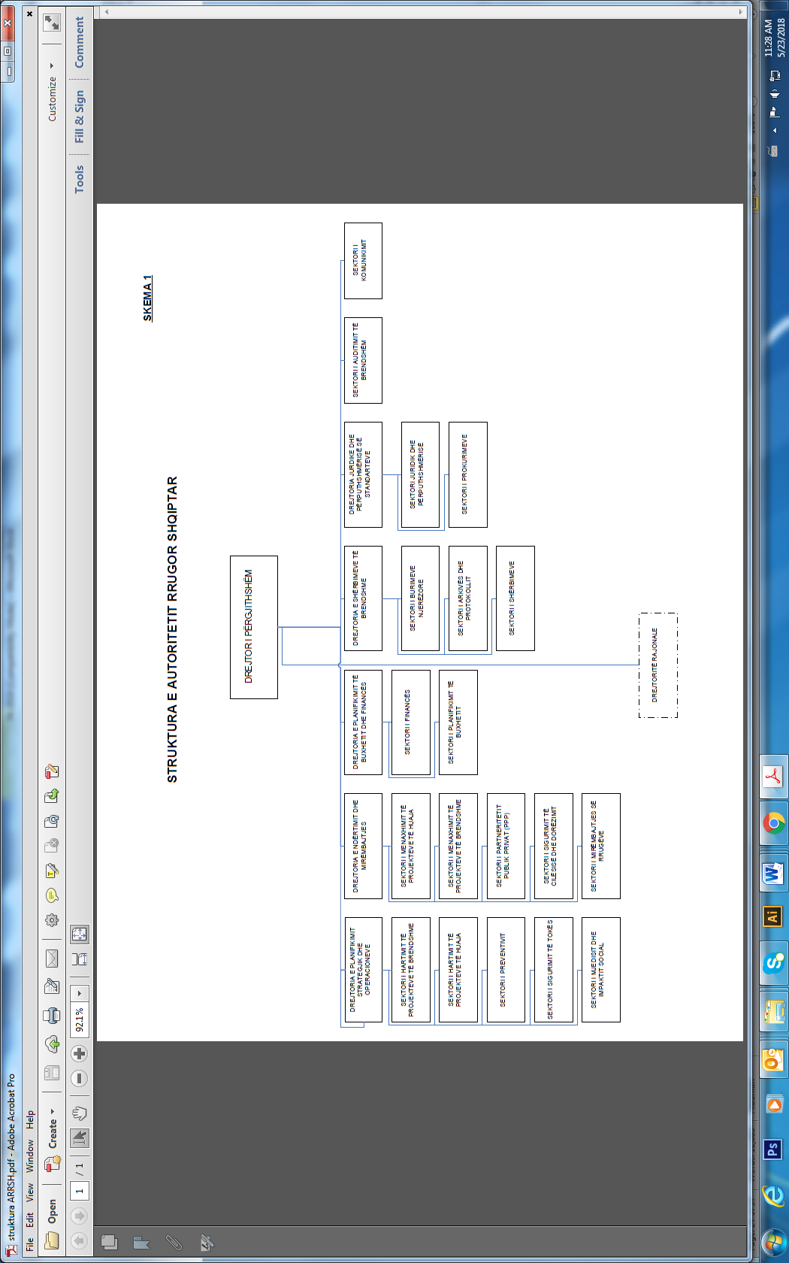
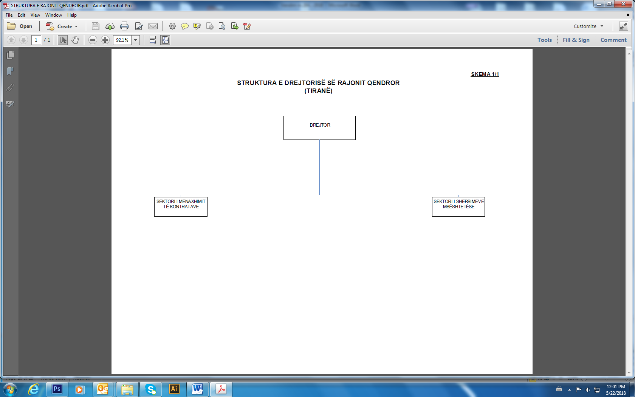

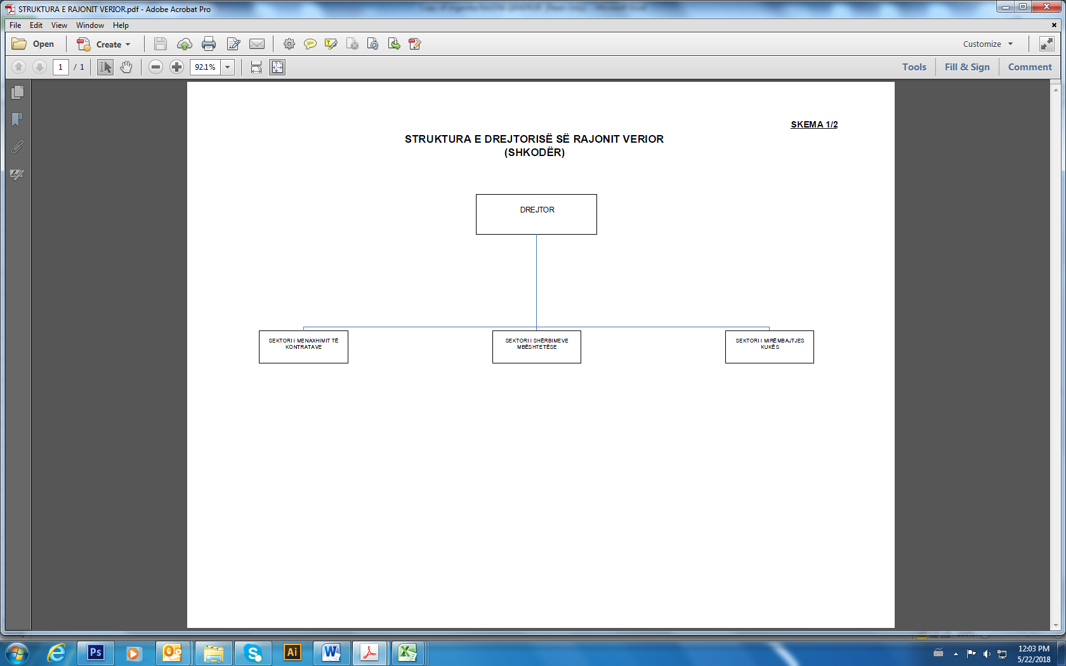

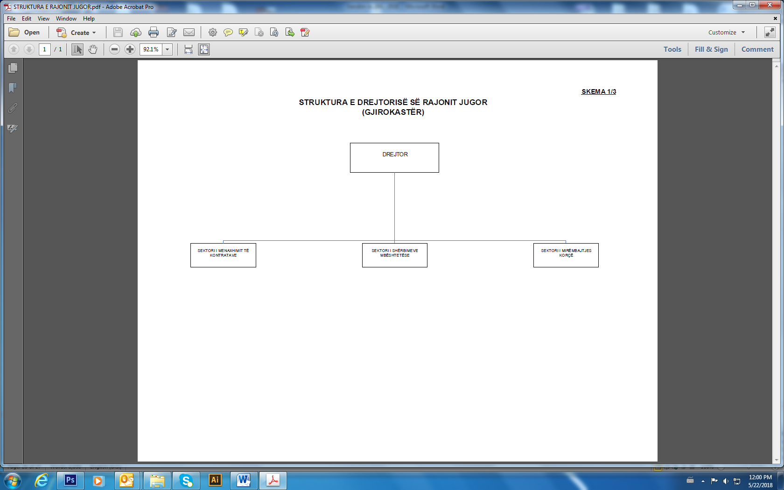

 |  |  | SKEMA 2
 | ORGANIKA E ZYRËS QENDRORE TË AUTORITETIT RRUGOR SHQIPTAR
 | POZICIONI | KATEGORIA | NUMRI
1. | DREJTORI I PËRGJITHSHËM | II-a | 1
2. | DREJTORIA E PLANIFIKIMIT STRATEGJIK DHE OPERACIONEVE |  | 32
 | DREJTOR | III-a | 1
2.1 | SEKTORI I HARTIMIT TË PROJEKTEVE TË BRENDSHME |  | 10
 | PËRGJEGJËS SEKTORI | III-a/1 | 1
 | SPECIALIST | IV-a | 9
2.2 | SEKTORI I HARTIMIT TË PROJEKTEVE TË HUAJA |  | 3
 | PËRGJEGJËS SEKTORI | III-a/1 | 1
 | SPECIALIST | IV-a | 2
2.3 | SEKTORI I PREVENTIVIT |  | 4
 | PËRGJEGJËS SEKTORI | III-a/1 | 1
 | SPECIALIST | IV-a | 3
2.4 | SEKTORI I SIGURIMIT TË TOKËS |  | 11
 | PËRGJEGJËS SEKTORI | III-a/1 | 1
 | SPECIALIST | IV-a | 10
2.5 | SEKTORI I MJEDIST DHE IMPAKTIT SOCIAL |  | 3
 | PËRGJEGJËS SEKTORI | III-a/1 | 1
 | SPECIALIST | IV-a | 2
3. | DREJTORIA E NDËRTIMIT DHE MIRËMBAJTJES |  | 33
 | ZEVENDËSDREJTOR I PËRGJITHSHËM/DREJTOR | II-b | 1
 | POZICIONI | KATEGORIA | NUMRI
3.1 | SEKTORI I MENAXHIMIT TË PROJEKTEVE TË HUAJA |  | 3
 | PËRGJEGJËS SEKTORI | III-a/1 | 1
 | SPECIALIST | IV-a | 2
3.2 | SEKTORI I MENAXHIMIT TË PROJEKTEVE TË BRENDSHME |  | 7
 | PËRGJEGJËS SEKTORI | III-a/1 | 1
 | SPECIALIST | IV-a | 6
3.3 | SEKTORI I PARTNERITETIT PUBLIK PRIVAT (PPP) |  | 4
 | PËRGJEGJËS SEKTORI | III-a/1 | 1
 | SPECIALIST | IV-a | 3
3.4 | SEKTORI I SIGURIMIT TË CILËSISË DHE DORËZIMIT |  | 10
 | PËRGJEGJËS SEKTORI | III-a/1 | 1
 | SPECIALIST | IV-a | 9
3.5 | SEKTORI I MIRËMBAJTJES SË RRUGËVE |  | 8
 | PËRGJEGJËS SEKTORI | III-a/1 | 1
 | SPECIALIST | IV-a | 7
4. | DREJTORIA E PLANIFIKIMIT TË BUXHETIT DHE FINANCËS |  | 9
 | DREJTOR | III-a | 1
4.1 | SEKTORI I FINANCËS |  | 4
 | PËRGJEGJËS SEKTORI | III-a/1 | 1
 | SPECIALIST | IV-b | 3
4.2 | SEKTORI I PLANIFIKIMIT TË BUXHETIT |  | 4
 | PËRGJEGJËS SEKTORI | III-a/1 | 1
 | SPECIALIST | IV-a | 3
5. | DREJTORIA E SHËRBIMEVE TË BRENDSHME |  | 25
 | DREJTOR | III-a | 1
5.1 | SEKTORI I BURIMEVE NJERËZORE |  | 3
 | PËRGJEGJËS SEKTORI | III-a/1 | 1
 | SPECIALIST | IV-a | 2
5.2 | SEKTORI I ARKIVËS DHE PROTOKOLLIT |  | 4
 | PËRGJEGJËS SEKTORI | III-b | 1
 | SPECIALIST | IV-b | 3
5.3 | SEKTORI I SHËRBIMEVE |  | 17
 | PËRGJEGJËS SEKTORI | III-b | 1
 | SPECIALIST (IT) | IV-a | 3
 | SPECIALIST (SHËRBIME) | IV-b | 1
 | TEKNIK I MESËM |  | 1
 | PASTRUES |  | 3
 | SHOFER |  | 8
6. | DREJTORIA JURIDKE DHE PËRPUTHSHMËRISË SË STANDARTEVE |  | 9
 | DREJTOR | III-a | 1
6.1 | SEKTORI JURIDIK DHE PËRPUTSHMËRISË |  | 4
 | PËRGJEGJËS SEKTORI | III-a/1 | 1
 | SPECIALIST | IV-a | 3
6.2 | SEKTORI I PROKURIMEVE |  | 4
 | PËRGJEGJËS SEKTORI | III-a/1 | 1
 | SPECIALIST | IV-a | 3
7. | POZICIONI  SEKTORI I AUDITIMIT TË BRENDSHËM | KATEGORIA | NUMRI  3
 | PËRGJEGJËS SEKTORI | III-a/1 | 1
 | SPECIALIST | IV-a | 2
8. | SEKTORI I KOMUNIKIMIT |  | 3
 | PËRGJEGJËS SEKTORI | III-a/1 | 1
 | SPECIALIST | IV-a | 2
 | PUNONJËS GJITHSEJ |  | 115

 |  |  | SKEMA 2/1
 | ORGANIKA E DREJTORISË SË RAJONIT QENDROR (TIRANË)
 | POZICIONI | KATEGORIA | NUMRI
1. | DREJTOR | III-b | 1
 | SPECIALIT I KOMUNIKIMIT | IV-b | 1
2. | SEKTORI I MENAXHIMIT TË KONTRATAVE |  | 8
 | PËRGJEGJËS SEKTORI | IV-a | 1
 | SPECIALIST | IV-b | 7
3. | SEKTORI I SHËRBIMEVE MBËSHTETËSE |  | 8
 | PËRGJEGJËS SEKTORI | IV-a | 1
 | SPECIALIST | IV-b | 6
 | SHOFER |  | 1
 | PUNONJËS GJITHSEJ |  | 18

 |  |  | SKEMA 2/2
 | ORGANIKA E DREJTORISË SË RAJONIT VERIOR (SHKODËR)
 | POZICIONI | KATEGORIA | NUMRI
1. | DREJTOR | III-b | 1
 | SPECIALIT I KOMUNIKIMIT | IV-b | 1
2. | SEKTORI I MENAXHIMIT TË KONTRATAVE |  | 6
 | PËRGJEGJËS SEKTORI | IV-a | 1
 | SPECIALIST | IV-b | 5
3. | SEKTORI I SHËRBIMEVE MBËSHTETËSE |  | 7
 | PËRGJEGJËS SEKTORI | IV-a | 1
 | SPECIALIST | IV-b | 5
 | SHOFER |  | 1
4. | SEKTORI I MIRËMBAJTJES KUKËS |  | 3
 | PËRGJEGJËS SEKTORI | IV-a | 1
 | SPECIALIST | IV-b | 2
 | PUNONJËS GJITHSEJ |  | 18

 |  |  | SKEMA 2/3
 | ORGANIKA E DREJTORISË SË RAJONIT JUGOR (GJIROKASTËR)
 | POZICIONI | KATEGORIA | NUMRI
1. | DREJTOR | III-b | 1
 | SPECIALIT I KOMUNIKIMIT | IV-b | 1
2. | SEKTORI I MENAXHIMIT TË KONTRATAVE |  | 6
 | PËRGJEGJËS SEKTORI | IV-a | 1
 | SPECIALIST | IV-b | 5
3. | SEKTORI I SHËRBIMEVE MBËSHTETËSE |  | 7
 | PËRGJEGJËS SEKTORI | IV-a | 1
 | SPECIALIST | IV-b | 5
 | SHOFER |  | 1
4. | SEKTORI I MIRËMBAJTJES KORÇË |  | 3
 | PËRGJEGJËS SEKTORI | IV-a | 1
 | SPECIALIST | IV-b | 2
 | PUNONJËS GJITHSEJ |  | 18

VENDIM

Nr. 278, datë 16.5.2018

PËR KRIJIMIN E BAZËS SË TË DHËNAVE SHTETËRORE “REGJISTRI KOMBËTAR I PASURIVE

KULTURORE (RKPK)”

Në mbështetje të nenit 100 të Kushtetutës dhe të nenit 4, të ligjit nr. 10325, datë 23.9.2010, “Për bazat e të dhënave shtetërore”, me propozimin e ministrit të Kulturës, Këshilli i Ministrave

VENDOSI:

1. Krijimin e bazës së të dhënave shtetërore “Regjistri Kombëtar i Pasurive Kulturore (RKPK)”.
2. Funksioni i bazës së të dhënave shtetërore “Regjistri Kombëtar i Pasurive Kulturore (RKPK)” është krijimi dhe përditësimi i regjistrit të pasurive kulturore materiale dhe jomateriale për të gjitha kategoritë e poseduesve, përmes Sistemit Informatik Kombëtar të Regjistrimit dhe Administrimit të Pasurive Kulturore, me qëllim identifikimin, regjistrimin, ruajtjen dhe lidhjen në kohë reale on-line të këtij shërbimi me:
a) institucionet shtetërore, subjektet private (fizike/juridike) që posedojnë dhe administrojnë fonde të pasurive kulturore, për regjistrimin dhe pajisjen me pasaportë për objektet pasuri kulturore në pronësi publike dhe private.
b) shërbimin doganor të Republikës së Shqipërisë, për monitorimin e lëvizjeve dhe të pronësisë së objekteve të pasurive kulturore në pronësi publike dhe private, brenda dhe jashtë territorit të Republikës së Shqipërisë;
c) Policinë e Shtetit për shkëmbim informacioni në sistem lidhur me rastet e grabitjeve dhe të vjedhjeve të objekteve të trashëgimisë kulturore në vend dhe denoncimet nga institucionet ndërkombëtare që operojnë brenda dhe jashtë Republikës së Shqipërisë;
ç) qytetarët për informim mbi procedurat e regjistrimit të pasurive kulturore kombëtare në pronësi private dhe publike, procedurat e lëvizjes brenda dhe jashtë territorit të Shqipërisë për objektet trashëgimi kulturore;
d) ndërveprimin në Gov-net për ofrim dhe marrje shërbimi on-line me institucionet dhe qytetarët për regjistrimin e pasurive kulturore kombëtare.
3. Institucioni administrues i bazës së të dhënave shtetërore “Regjistri Kombëtar i Pasurive Kulturore (RKPK)” është Qendra Kombëtare e Inventarizimit të Pasurive Kulturore.
4. Të dhënat parësore dhe dytësore të bazës së të dhënave shtetërore “Regjistri Kombëtar i Pasurive Kulturore (RKPK)” janë, si më poshtë vijon:
4.1 Të dhëna parësore:
a) Tipologjia:
i. kodi;
ii. kodi i vjetër;
iii. titulli;
iv. fusha;
v. kultura;
vi. klasifikimi;
vii. kategoria;
viii. materiali;
ix. numri i regjistrit;
x. teknika.
b) Të dhëna mbi objektin:
i. autor;
ii. vlera;
iii. gjatësia;
iv. periudha;
v. monedha;
vi. pesha;
vii. vitet (nga - deri);
viii. lartësia;
ix. njësi peshe.
c) Pronari/poseduesi:
i. pronari;
ii. lloji i pronarit;
iii. vendndodhja;
iv. poseduesi;
v. lloji i poseduesit;
vi. objekti prind;
vii. vendndodhja konkrete;
viii. vendndodhja e origjinës.
ç) Status:
i. status autenticiteti;
ii. i humbur;
iii. status dëmtimi;
iv. status aktiviteti;
v. trashëgimia;
vi. aprovuar;
vii. miratuar.
d) Përpunim:
i. dorëzues;
ii. skedues;
iii. datë skedimi.
dh) Leja e objektit:
i. lloji i lejes;
ii. autorizuesi;
iii. data e aktit;
iv. lloji i aktit;
v. numri i aktit;
vi. data e skadimit;
vii. dokumente (PDF, Word etj.);
viii. objekte.
e) Transaksionet:
i. lloj leje;
ii. poseduesi i ri;
iii. transportuesi;
iv. data;
v. leja;
vi. shoqërues;
vii. status i dëmtimit;
viii. numër regjistri;
ix. faza;
x. vend lëvizje;
xi. pronar i ri;
xii. objekte;
xiii. dokumente.
ë) Galeria e objektit:
i. dokumentacioni administrativ (urdhra, vendime);
ii. dokumentacioni fotografik për objektet;
iii. dokumentacion audiovizual për objektet e trashëgimisë materiale/jomateriale;
iv. emërtimi;
v. madhësia;
vi. lloji;
vii. pamje ballore.
f) Historiku:
i. titulli;
ii. historiku;
iii. bibliografia.
g) Përshkrime:
i. akademik;
ii. përshkrimi;
iii. të tjera.
4.2. Të dhëna dytësore:
a) Regjistri Kombëtar i Gjendjes Civile nën administrimin e Drejtorisë së Përgjithshme të Gjendjes Civile (ID, emër, mbiemër, atësia, mëmësia, datëlindje, vendlindje, adresë);
b) Regjistri Tregtar nën administrimin e Qendrës Kombëtare të Biznesit (NIPT, emërtimi, administratori, adresa, statusi (aktiv, pezulluar, çregjistruar).
5. Dhënësit e informacionit për sa i përket bazës së të dhënave shtetërore “Regjistri Kombëtar i Pasurive Kulturore (RKPK)” janë, si më poshtë:
a) Institucionet e administratës qendrore:
b) Institucionet e vetëqeverisjes vendore;
c) Institucionet që posedojnë dhe adminis-trojnë fonde të pasurive kulturore;

ç) Organizmat ndërkombëtarë që operojnë brenda dhe jashtë Republikës së Shqipërisë, që kanë në fushën e veprimtarisë së tyre edhe trashëgiminë kulturore;
d) Qytetari;
dh) Personat privatë (fizikë/juridikë);
e) Institucionet e kultit.
6. Subjektet e interesuara për bazën e të dhënave shtetërore “Regjistri Kombëtar i Pasurive Kulturore (RKPK)” janë, si më poshtë:
a) Institucionet e administratës qendrore;
b) Institucionet e vetëqeverisjes vendore;
c) Institucionet që posedojnë dhe administrojnë fonde të pasurive kulturore;
ç) Organizmat ndërkombëtarë që operojnë brenda dhe jashtë Republikës së Shqipërisë, që kanë në fushën e veprimtarisë së tyre edhe trashëgiminë kulturore;
d) Dogana;
dh) Policia;
e) Personat fizikë/juridikë;
ë) Qytetarët;
f) Institucionet e kultit;
g) Studiuesit.
6.1. Niveli dhe mënyra e aksesimit në sistem e subjekteve të interesuara të jetë, si më poshtë:
a) Si konsultues (Viewer) të informacionit nëpërmjet WEB-it:
i. institucionet e administratës shtetërore;
ii. institucionet e vetëqeverisjes vendore;
iii. institucionet që posedojnë dhe administrojnë fonde të pasurive kulturore;
iv. organizmat ndërkombëtarë që operojnë brenda dhe jashtë RSH-së, që kanë në fushën e veprimtarisë së tyre edhe trashëgiminë kulturore;
v. dogana;
vi. policia;
vii. personat fizikë/juridikë;
viii. qytetarët;
ix. institucionet e kultit;
x. studiuesit.
b) Si administrator dhe editor, QKIPK-ja.
7. Baza e të dhënave shtetërore “Regjistri Kombëtar i Pasurive Kulturore (RKPK)” shkëmben informacione me institucionet publike që ushtrojnë funksione publike sipas ligjit nr. 10325, datë 23.9.2010, “Për bazat e të dhënave shtetërore”, lidhur me statusin e standardeve shqiptare dhe fushat që lidhen me to.

8. Baza e të dhënave shtetërore “Regjistri Kombëtar i Pasurive Kulturore (RKPK)” ndër-vepron me sistemet e mëposhtme:
a) Regjistrin Kombëtar të Gjendjes Civile nën administrimin e Drejtorisë së Përgjithshme të Gjendjes Civile;
b) Regjistrin Tregtar nën administrimin e Qendrës Kombëtare të Biznesit.
9. Qendra Kombëtare e Inventarizimit të Pasurive Kulturore përfaqëson autoritetin e vetëm, i cili përcakton të drejtat dhe kufizimet e operimit në bazën e të dhënave shtetërore “Regjistri Kombëtar i Pasurive Kulturore (RKPK)” përmes Sistemit Informatik Kombëtar të Regjistrimit dhe Administrimit të Pasurive Kulturore, nëpërmjet aplikimit të skemave të aksesit me nivele të shkallëzuara dhe hierarkike të administrimit të informacionit respektiv për të gjithë punonjësit.
10. Qendra Kombëtare e Inventarizimit të Pasurive Kulturore është përgjegjëse për krjimin, operimin dhe mirëfunksionimin e të gjithë përdoruesve me privilegje aksesi të nivelit të parë në bazën e të dhënave shtetërore “Regjistri Kombëtar i Pasurive Kulturore (RKPK)”. Gjithashtu, miraton krijimin e përdoruesve dhe bën monitorimin e operacioneve për të gjithë përdoruesit e tjerë, të cilët kanë privilegje aksesi të nivelit të dytë.
11. Të gjitha ndryshimet në arkitekturën software dhe hardware të bazës së të dhënave shtetërore “Regjistri Kombëtar i Pasurive Kulturore (RKPK)”, të cilat mund të ndodhin në varësi të nevojave dhe të informacionit të institucionit dhe të praktikave evropiane e ndërkombëtare në fushën e dokumentimit dhe trashëgimisë së kulturore, do të bëhen në përputhje me legjislacionin në fuqi.
12. Ngarkohen Ministria e Kulturës dhe Qendra Kombëtare e Inventarizimit të Pasurive Kulturore për zbatimin e këtij vendimi.
Ky vendim hyn në fuqi pas botimit në Fletoren Zyrtare.

ZËVENDËSKRYEMINISTRI
Senida Mesi

VENDIM

Nr. 280, datë 16.5.2018

PËR MBULIMIN E SHPENZIMEVE

TË TRANSPORTIT MJEKËSOR

TË Z. LUAN HAJDARAGA

Në mbështetje të nenit 100 të Kushtetutës dhe të ligjit nr. 109/2017, “Për buxhetin e vitit 2018”, me propozimin e ministrit të Shëndetësisë dhe Mbrojtjes Sociale, Këshilli i Ministrave

VENDOSI:

1. Mbulimin e shpenzimeve të transportit mjekësor të z. Luan Hajdaraga, në shumën 1 900 000 (një milion e nëntëqind mijë) lekë.
2. Kjo shumë të përballohet nga Fondi i Sigurimit të Detyrueshëm të Kujdesit Shënde-tësor.
3. Pagesa të bëhet me paraqitjen e faturave përkatëse të transportit mjekësor ajror.
4. Ngarkohen Ministria e Shëndetësisë dhe Mbrojtjes Sociale dhe Fondi i Sigurimit të Detyrueshëm të Kujdesit Shëndetësor për zbatimin e këtij vendimi.
Ky vendim hyn në fuqi menjëherë.

ZËVENDËSKRYEMINISTRI
Senida Mesi

VENDIM

Nr. 281, datë 16.5.2018

PËR ORGANIZIMIN DHE FUNKSIONIMIN E SEKRETARIATIT TEKNIK TË KËSHILLIT EKONOMIK KOMBËTAR DHE PËRCAKTIMIN E MINISTRISË PËRGJEGJËSE PËR ZBATIMIN E DISPOZITAVE TË LIGJIT NR. 57/2014, “PËR KRIJIMIN DHE FUNKSIONIMIN E KËSHILLIT EKONOMIK KOMBËTAR”,

TË NDRYSHUAR

Në mbështetje të nenit 100 të Kushtetutës dhe të neneve 9, pika 1, e 9/1, të ligjit nr. 57/2014, “Për krijimin dhe funksionimin e Këshillit Ekonomik Kombëtar”, të ndryshuar, me propozimin e ministrit të Shtetit për Mbrojtjen e Sipërmarrjes, Këshilli i Ministrave

VENDOSI:

1. Sekretariati teknik i Këshillit Ekonomik Kombëtar (në vijim, sekretariati teknik) është institucion buxhetor publik në varësi të ministrit të Shtetit për Mbrojtjen e Sipërmarrjes, me seli në mjediset e Kryeministrisë.
2. Ministri përgjegjës për zbatimin e dispo-zitave të ligjit nr. 57/2014, “Për krijimin dhe funksionimin e Këshillit Ekonomik Kombëtar”, të ndryshuar, është ministri i Shtetit për Mbrojtjen e Sipërmarrjes.
3. Sekretariati teknik u mundëson bizneseve të adresojnë shqetësimet e tyre dhe të gjejnë përkrahje në mënyrë që propozimet e tyre t’u përcillen institucioneve politikëbërëse dhe vendimmarrëse, për reduktimin e pengesave administrative me të cilat ndeshet biznesi në veprimtarinë e përditshme, të evidentuara si problematike, nëpërmjet përmirësimit të cilësisë së shërbimeve publike ndaj sipërmarrjes dhe klimës së biznesit në Shqipëri.
4. Sekretariati teknik kryen funksionet, ushtron kompetencat dhe përgjegjësitë e përcaktuara në ligjin nr. 57/2014, të ndryshuar, dhe mbështet ministrin e Shtetit për Mbrojtjen e Sipërmarrjes për kryerjen e funksioneve administrative, të përcaktuara brenda fushës së tij të përgjegjësisë shtetërore, si më poshtë vijon:
a) Mundëson mbarëvajtjen dhe mirëfunksi-onimin e mbledhjeve të Këshillit Ekonomik Kombëtar (në vijim, KEK).
b) Përcakton rendin e ditës së mbledhjes, i cili miratohet nga zëvendëskryetari i KEK-ut, pas këshillimit me kryetarin.
c) Njofton të paktën 7 ditë më herët për takimin, kohën, vendin dhe materialet për diskutim në mbledhjet e KEK-ut.
ç) Mundëson organizimin e takimeve të KEK-ut me grupet e interesit.
d) Ndihmon dhe mbështet KEK-un në punën dhe mbarëvajtjen e takimeve.
dh) Administron faqen zyrtare të internetit të KEK-ut dhe përcakton rregullat e aksesit në këtë faqe.
e) Ka të drejtë të publikojë nisma ligjore në webpage-in e saj me propozim të grupeve të interesit kur nuk i publikon ministri përgjegjës, por që vlerësohet se janë brenda fushës së zbatimit të nenit 4, të ligjit nr. 57/2014, të ndryshuar.
ë) Grumbullon dhe përpunon komentet, vërejtjet, sugjerimet, denoncimet dhe propozimet e grupeve të interesit në procesin e këshillimit publik.
f) Grumbullon vërejtjet, komentet dhe sugjerimet, të cilat i përpunon e ia transmeton organit shtetëror që ka marrë nismën për përgatitjen e një akti.
g) U dërgon ministrive përkatëse, KEK-ut dhe/ose institucioneve të tjera shtetërore informacionin e përpunuar dhe dokumentacionin shoqërues.
gj) Monitoron dhe zbaton projektet dhe nismat e KEK-ut.
h) Me kërkesë të kryetarit të KEK-ut, kryen anketime, përgatit raporte dhe studime për çështje që lidhen me fushën e veprimtarisë së Këshillit.
i) Analizon fenomenet e praktikave arbitrare apo shqetësime të tjera të identifikuara nga organizatat e biznesit e jep rekomandimet përkatëse për KEK-un dhe për institucionet e tjera.
j) Mundëson rritjen e transparencës në vendimmarrjen publike, duke garantuar përfaqë-simin e paraqitjen e interesave të sektorit privat në këtë proces.
k) Mbështet ministrin përgjegjës për ndjekjen dhe trajtimin e ankesave administrative të sipërmarrjeve private, përfshirë ato të investitorëve strategjikë kundrejt institucioneve publike.
l) Mbështet ministrin përgjegjës në procedurat e ndërmjetësimit të komunikimit të sipërmarrjes me institucionet publike për zbatimin e kontratave, si dhe, nëpërmjet raporteve, ofron zgjidhje administrative paraprake të mos-marrëveshjeve midis tyre.
ll) Mbështet ministrin përgjegjës, duke asistuar në mënyrë administrative sipërmarrjen në mbrojtjen e të drejtave të tyre ligjore të lidhura me aktivitetin e tyre, kundrejt institucioneve publike.

m) Mbështet në mënyrë administrative ministrin përgjegjës për promovimin e trans-parencës dhe bashkëpunimin ndërinstitucional, si dhe inkurajimin e zhvillimin e partneritetit dhe komunikimit midis institucioneve publike dhe sipërmarrjeve.
n) Kryen detyra të tjera të përcaktuara nga kryetari i KEK-ut.
5. Sekretariati teknik financohet nga buxheti i shtetit dhe nga çdo burim tjetër financiar i ligjshëm.
6. Marrëdhëniet e punës së nëpunësve të sekretariatit teknik rregullohen sipas dispozitave në fuqi të Kodit të Punës të Republikës së Shqipërisë.
7. Sekretari i Përgjithshëm përfaqëson sekretariatin në marrëdhëniet me të tretët për funksionet, kompetencat dhe përgjegjësitë e përcaktuara në ligjin nr. 57/2014, të ndryshuar, ndërsa drejtori ekzekutiv i sekretariatit administron të gjitha procedurat administrative që ndjek sekretariati teknik, si dhe administron mbështetjen administrative që ai ofron për ministrin përgjegjës.
8. Rregullorja për organizimin, funksionimin, detyrat dhe kompetencat e administratës së sekretariatit teknik të Këshillit Ekonomik Kombëtar miratohet nga Kryeministri.
9. Për periudhën deri në miratimin e fondeve përkatëse të buxhetit të shtetit për plotësimin me personel organik, detyrat e sekretariatit teknik do të përmbushen nga punonjës të komanduar ose të punësuar me kontratë të përkohshme.
10. Ngarkohen ministri i Shtetit për Mbrojtjen e Sipërmarrjes dhe Ministria e Financave dhe Ekonomisë për zbatimin e këtij vendimi.
Ky vendim hyn në fuqi pas botimit në Fletoren Zyrtare.

ZËVENDËSKRYEMINISTRI
Senida Mesi

